**ĐẠI HỌC QUỐC GIA TP. HỒ CHÍ MINH**

**TRƯỜNG ĐẠI HỌC CÔNG NGHỆ THÔNG TIN**

**KHOA CÔNG NGHỆ PHẦN MỀM**



**SEMINAR CÁC VẤN ĐỀ HIỆN ĐẠI CỦA CNPM**

**NGHIÊN CỨU VỀ LORA (LOW RANK ADAPTATION)**

**GIÁO VIÊN HƯỚNG DẪN: ĐINH NGUYỄN ANH DŨNG**

**SV THỰC HIỆN:**

**TĂNG THIỆN TÂM – 21521408**

**NGUYỄN LÊ GIA BẢO – 21520614**

**TP. HỒ CHÍ MINH, 2024**

LỜI CẢM ƠN

Chúng em xin gửi lời cảm ơn chân thành và sự tri ân đến ThS. Đinh Nguyễn Anh Dũng đã hướng dẫn, tạo điều kiện cho nhóm em hoàn thành môn Seminar các vấn đề hiện đại của CNPM – đề tài Nghiên cứu về LoRA (Low Rank Adaptation). Trong thời gian một học kỳ thực hiện đồ án, nhóm em đã học hỏi thêm được nhiều kiến thức, kinh nghiệm, biết được thêm về nhiều công nghệ mới. Những nhận xét, góp ý chân tình của thầy chính là cơ sở để nhóm có thể cải tiến và hoàn thiện đề tài này một cách tốt nhất.

Tuy nhiên, trong quá trình thực hiện đề tài, do còn thiếu kinh nghiệm trong việc nghiên cứu, xây dựng sản phẩm, nhóm có thể không tránh khỏi những thiếu sót. Chính vì vậy, chúng em rất mong nhận được những sự góp ý, hỗ trợ từ phía thầy nhằm hoàn thiện đồ án một cách tốt nhất, và cũng là hành trang để em thực hiện tiếp các đề tài khác trong tương lai.

Một lần nữa, chúng em xin chân thành cảm ơn sâu sắc. Chúng em xin kính chúc thầy luôn dồi dào sức khỏe, thành công trong sự nghiệp và cuộc sống!

Tp.HCM, ngày 6 tháng 6 năm 2024

Sinh viên thực hiện

Tăng Thiện Tâm – Nguyễn Lê Gia Bảo

MỤC LỤC

TÓM TẮT ĐỒ ÁN 1

Chương 1. MỞ ĐẦU 3

1.1. Lý do chọn đề tài 3

1.2. Mục tiêu 3

1.3. Phạm vi 4

1.4. Đối tượng nghiên cứu 4

1.4.1. Các công nghệ 4

1.4.2. Đối tượng sử dụng 4

1.5. Phương pháp thực hiện 5

1.6. Kết quả mong đợi 5

Chương 2. CƠ SỞ LÝ THUYẾT 6

2.1. TypeScript 6

2.1.1. Giới thiệu TypeScript 6

2.1.2. Cú pháp TypeScript cơ bản 6

2.1.2.1. Cách đặt tên biến, hàm và khai báo biến 6

2.2. Ngôn ngữ HTML 7

2.2.1. Giới thiệu 7

2.2.2. Ưu điểm 8

2.2.3. Nhược điểm 8

2.3. React.js 9

2.3.1. Giới thiệu 9

2.3.2. Ưu điểm 9

2.3.3. Nhược điểm 10

2.4. Node.js 10

2.4.1. Giới thiệu 10

2.4.2. Ưu điểm 11

2.4.3. Nhược điểm 11

2.5. Supabase 11

2.5.1. Giới thiệu 12

2.5.2. Ưu điểm 12

2.5.3. Nhược điểm 13

Chương 3. PHÂN TÍCH VÀ THIẾT KẾ HỆ THỐNG 14

3.1. Phân tích yêu cầu 14

3.1.1. Yêu cầu chức năng 14

3.1.2. Yêu cầu phi chức năng: 15

3.2. Thiết kế hệ thống 16

3.2.1. Sơ đồ usecase 16

3.2.2. Danh sách usecase 16

3.2.3. Đặc tả usecase 18

3.2.3.1. Đăng nhập 18

3.2.3.2. Đăng ký 19

3.2.3.3. Quản lí thông tin cá nhân 20

3.2.3.4. Quản lí bài viết 21

3.2.3.5. Xem bài viết 23

3.2.3.6. Quản lí bình luận, phản hồi 25

3.2.3.7. Theo dõi người dùng 26

3.2.3.8. Đọc truyện 27

3.2.3.9. Tìm truyện 28

3.2.3.10. Đánh giá truyện 29

3.2.3.11. Quản lí danh sách truyện 30

3.2.3.12. Quản lí lịch sử đọc truyện 32

3.3. Thiết kế dữ liệu 34

3.3.1. Danh sách các bảng dữ liệu 34

3.3.2. Mô tả chi tiết bảng dữ liệu 35

3.3.2.1. Bookmark 35

3.3.2.2. Collection 35

3.3.2.3. Comment 36

3.3.2.4. Friend 36

3.3.2.5. Image 37

3.3.2.6. Interact 37

3.3.2.7. Post 38

3.3.2.8. Rating 38

3.3.2.9. Truyen 39

3.3.2.10. TruyenCollection 39

3.3.2.11. User 39

3.3.2.12. UserFollowing 40

Chương 4. XÂY DỰNG ỨNG DỤNG 41

4.1. Danh sách màn hình 41

4.2. Mô tả màn hình 42

4.2.1. Trang chủ 42

4.2.2. Đăng nhập 43

4.2.3. Đăng ký 44

4.2.4. Feed 45

4.2.5. Profile của người dùng 47

4.2.6. Announcement 48

4.2.7. Điều khoản sử dụng 49

4.2.8. Setting 50

4.2.9. About us 51

4.2.10. Thông tin chi tiết truyện 52

4.2.11. Thông tin chi tiết bài viết 53

4.2.12. Thư viện 54

4.2.13. Lịch sử 55

4.2.14. Khám phá nhóm dịch, người dùng khác 56

4.2.15. Đọc truyện 57

4.2.16. Advance Search 58

KẾT LUẬN 59

Ưu điểm 59

Hạn chế 59

Hướng phát triển 60

TÀI LIỆU THAM KHẢO 61

MỤC LỤC HÌNH ẢNH

Hình 2.1. Logo TypeScript 6

Hình 2.2. Logo HTML 7

Hình 2.3. Logo React.js 9

Hình 2.4. Logo Node.js 10

Hình 2.5. Logo Supabase 11

Hình 3.1. Sơ đồ usecase 16

Hình 4.1. Màn hình trang chủ 42

Hình 4.2. Màn hình đăng nhập 43

Hình 4.3. Màn hình đăng ký 44

Hình 4.4. Màn hình trang Feed 45

Hình 4.5. Màn hình trang Profile của người dùng 47

Hình 4.6. Màn hình trang Announcement 48

Hình 4.7. Màn hình trang điều khoản sử dụng 49

Hình 4.8. Màn hình trang Setting 50

Hình 4.9. Màn hình trang About us 51

Hình 4.10. Màn hình trang thông tin chi tiết truyện 52

Hình 4.11. Trang thông tin chi tiết bài viết 53

Hình 4.12. Màn hình trang thư viện 54

Hình 4.13. Màn hình trang lịch sừ 55

Hình 4.14. Màn hình trang khám phá nhóm dịch, người dùng khác 56

Hình 4.15. Màn hình trang đọc truyện 57

Hình 4.16. Màn hình trang Advance Search 58

Mục lục bảng

Bảng 3.1. Danh sách usecase 16

Bảng 3.2. Use-case đăng nhập 18

Bảng 3.3. Use-case đăng kí 19

Bảng 3.4. Use-case quản lí thông tin cá nhân 20

Bảng 3.5. Use-case quản lí bài viết 21

Bảng 3.6. Use-case xem bài viết 23

Bảng 3.7. Use-case quản lí bình luận, phản hồi 25

Bảng 3.8. Use-case theo dõi người dùng 26

Bảng 3.9. Use-case đọc truyện 27

Bảng 3.10. Use-case tìm truyện 28

Bảng 3.11. Use-case đánh giá truyện 29

Bảng 3.12. Use-case quản lí danh sách truyện 30

Bảng 3.13. Use-case quản lí lịch sử đọc truyện 32

Bảng 3.14. Danh sách các bảng dữ liệu 34

Bảng 3.15. Bảng Bookmark 35

Bảng 3.16. Bảng Collection 35

Bảng 3.17. Bảng Comment 36

Bảng 3.18. Bảng Friend 36

Bảng 3.19. Bảng Image 37

Bảng 3.20. Bảng Interact 37

Bảng 3.21. Bảng Post 38

Bảng 3.22. Bảng Rating 38

Bảng 3.23. Bảng Truyen 39

Bảng 3.24. Bảng TruyenCollection 39

Bảng 3.25. Bảng User 39

Bảng 3.26. Bảng UserFollowing 40

Bảng 4.1. Danh sách màn hình 41

Bảng 4.2. Bảng mô tả màn hình trang chủ 42

Bảng 4.3. Bảng mô tả màn hình đăng nhập 43

Bảng 4.4. Bảng mô tả màn hình đăng ký 45

Bảng 4.5. Bảng mô tả màn hình trang Feed 46

Bảng 4.6. Bảng mô tả màn hình trang Profile của người dùng 47

Bảng 4.7. Bảng mô tả màn hình trang Announcement 48

Bảng 4.8. Bảng mô tả màn hình trang điều khoản sử dụng 49

Bảng 4.9. Bảng mô tả màn hình trang setting 50

Bảng 4.10. Bảng mô tả màn hình trang About us 51

Bảng 4.11. Bảng mô tả màn hình trang thông tin chi tiết truyện 52

Bảng 4.11. Bảng mô tả màn hình trang thông tin chi tiết bài viết 53

Bảng 4.12. Bảng mô tả màn hình trang thư viện 54

Bảng 4.13. Bảng mô tả màn hình trang lịch sử 55

Bảng 4.14. Bảng mô tả màn hình trang khám phá nhóm dịch, người dùng khác 56

Bảng 4.15. Bảng mô tả màn hình trang đọc truyện 57

Bảng 4.16. Bảng mô tả màn hình trang Advance Search 58

# MỞ ĐẦU

## Lý do chọn đề tài

Trong thời đại mà AI dần trở thành một phần của cuộc sống như Internet ngày xưa, việc fine-tune các mô hình lớn như Stable Diffusion, LLM trở nên ngày càng phổ biến, đặc biệt là với những người dùng có nhu cầu điều chỉnh những model này cho các tác vụ cụ thể. Tuy nhiên, việc fine-tune toàn bộ model với hàng trăm triệu đến hàng tỷ tham số là một thách thức rất lớn, do yêu cầu về phần cứng, bộ nhớ và tài nguyên tính toán. Việc này đã khiến fine-tune trở thành một thứ gì đó xa xỉ đối với người dùng phổ thông, những người chỉ có tài nguyên tính toán không quá mạnh.

Với phương pháp Low-Rank Adaptation (LoRA), chúng ta có thể giảm thiểu số lượng tham số cần cập nhật trong quá trình fine-tune mà vẫn đảm bảo hiệu quả và độ chính xác của mô hình. Đây là một phương pháp phổ biến để cải tiến hiệu quả huấn luyện các mô hình AI mà không đòi hỏi chi phí quá lớn về phần cứng.

## Mục tiêu

* Tìm hiểu, nghiên cứu các tài liệu về khái niệm, cấu trúc và nguyên lý hoạt động, quy trình thực hiện việc fine-tune và fine-tune bằng LoRA.
* So sánh, chỉ ra ưu và nhược điểm của phương pháp fine-tune truyền thống và fine-tune bằng LoRA.
* Fine-tune LoRA từ model SDXL (Stable Diffusion XL), giải thích lợi ích của việc fine-tune LoRA so với fine-tun full model truyền thống.
* Fine-tune LoRA adapter từ model LLM bằng phương pháp raw text training, text completion nhằm thay đổi phong cách viết của model gốc.

## Phương pháp thực hiện

* Tìm hiểu, nghiên cứu tài liệu về khái niệm, cấu trúc, nguyên lý hoạt động của fine-tune, LoRA.
* Tìm kiếm đề tài fine-tune và tìm kiếm dataset (tập dữ liệu).
* Phân tích, xử lý dataset: đánh giá chất lượng, caption (chú thích), xử lý trùng lặp,...
* Fine-tune bằng các training tools có sẵn, nhằm tăng tốc thời gian fine-tune và tối ưu quá trình fine-tune trên Google Colab.
* Kiểm tra kết quả bằng các thư viện, ứng dụng có sẵn, so sánh kết quả và kết luận.

## Kết quả mong đợi

* Hiểu được fine-tune là gì, quá trình thực hiện fine-tune một model và phương pháp LoRA fine-tune.
* Fine-tune ra model LoRA Adapter cho mô hình SDXL, một mô hình tạo sinh hình ảnh, về thay đổi phong cách “vẽ” của model.
* Fine-tune ra model LoRA Adapter cho mô hình LLM (Large Language Model) về thay đổi phong cách “viết” của model.
* Chỉ ra sự khác biệt, lợi ích so với phương pháp fine-tune truyền thống.

# CƠ SỞ LÝ THUYẾT

## Fine-tuning

### Các khái niệm, thuật ngữ cơ bản

* Machine Learning (tạm dịch: Máy học):
  + **Học máy** hay **máy học** là một lĩnh vực của trí tuệ nhân tạo liên quan đến việc nghiên cứu và xây dựng các kĩ thuật cho phép các hệ thống "học" tự động từ dữ liệu để giải quyết những vấn đề cụ thể [1].
  + Có thể hiểu đơn giản là máy tính sẽ lưu trữ dữ liệu đã phân tích được bằng một thuật toán nào đó dưới dạng số, matrix, nhị phân,...để sau này có thể lấy dữ liệu đã phân tích trước đó ra và áp dụng vào trường hợp, tác vụ cụ thể.
* Transfer Learning (tạm dịch: học chuyển giao):
  + Là một kỹ thuật máy học (Machine Learning), trong đó **mô hình đã đào tạo trước** (pre-trained model) về một tác vụ nào đó (ví dụ như một model nhận diện chó) sẽ được tinh chỉnh cho một tác vụ mới, có liên quan (ví dụ như nhận diện mèo).
  + Đào tạo lại từ đầu một mô hình mới là một quá trình tiêu tốn rất nhiều thời gian và cần các kiến thức chuyên sâu, đòi hỏi một lượng lớn dữ liệu, sức mạnh điện toán, tính toán từ thiết bị điện tử và một số lần lặp đi lặp lại trước khi cho ra kết quả tốt nhất, được đem ‘xuất bản’(publish).
  + Thay vào đó, các tổ chức lớn hiện nay sử dụng transfer learning để đào tạo lại các mô hình hiện có về các nhiệm vụ liên quan với dữ liệu mới, để đỡ tốn thời gian và chi phí.
  + Ví dụ: nếu một mô hình máy học có thể xác định hình ảnh của chó, nó có thể được đào tạo để nhận diện mèo bằng cách sử dụng một bộ dataset ít hình ảnh hơn về mèo, vậy thì mô hình đó sau khi train transfer learning thì sẽ nhận diện được mèo mà không cần tốn quá nhiều thời gian cho việc train cũng như điện toán.
* Fine-tuning:
  + Là một kỹ thuật trong **transfer learning** (học chuyển giao), nơi ta sử dụng trọng số (weights) của một **pre-trained model** (mô hình đã được huấn luyện sẵn) để tiếp tục huấn luyện trên một bộ dữ liệu (dataset) mới, thường có kích thước nhỏ hơn và phục vụ cho một mục tiêu cụ thể hơn.
  + Pre-trained model thường sẽ là model được train trên dataset lớn, với độ chính xác cao sẵn. Khi fine-tune, thay vì khởi tạo model từ đầu, ta chỉ cần điều chỉnh (tune) các trọng số của pre-trained model, từ đó giúp tăng độ chính xác cho task cụ thể đó mà không cần phải thu thập và train trên dataset mới từ đầu nữa.
* Upstream: Là quá trình huấn luyện ban đầu trên một bộ dữ liệu lớn và đa dạng để tạo ra 1 pre-trained model.
* Downstream: Là các tác vụ nhỏ hơn, cụ thể hơn mà mô hình sẽ được fine-tune để sử dụng, chẳng hạn như phân loại hình ảnh hoa, dịch ngôn ngữ, nhận diện khuôn mặt, hoặc các nhiệm vụ đặc thù khác.

### Nguyên lý hoạt động

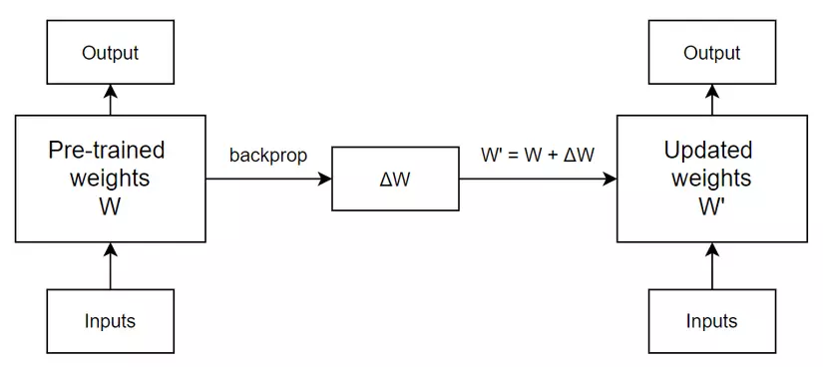

Hình 2.1. Minh họa quá trình cập nhật một layer của model trong fine-tune

* Trong quá trình fine-tune một layer của model: Pre-trained weights W của model sẽ biến thành updated weights W′ dựa trên giá trị weight cần thay đổi ΔW thu được từ quá trình backprop (truyền ngược sai số). Và ở iteration tiếp theo, W′  lại được update với một  ΔW khác. (W,W’, ΔW là ma trận)
* Ta có thể hiểu sau mỗi iteration, trọng số (weight) của model sẽ được cập nhật bằng cách lấy weight cũ cộng với weight mới vừa học được.

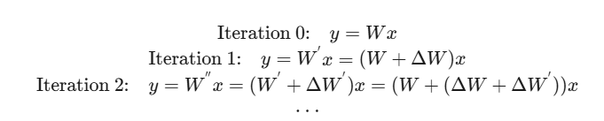

Hình 2.2. Minh họa quá trình forward sau mỗi interation.

* Ta có thể biến tấu lại đôi chút, khi mà thay vì cập nhật toàn bộ trọng số W sau mỗi iteration, ta giữ nguyên trọng số đã được huấn luyện trước (freeze W) và chỉ cập nhật giá trị thay đổi ΔW. Khi đó, thay vì thay đổi trực tiếp các trọng số W của mô hình, ta chỉ cần lưu lại các thay đổi ΔW từ quá trình backpropagation.
* Trọng số mới sau mỗi lần lặp được tính bằng công thức:   
  Wnew​=Wpretrained​+ΔWtotal​ (trong đó ΔWtotal là tổng của tất cả các giá trị ΔW qua từng lần lặp).

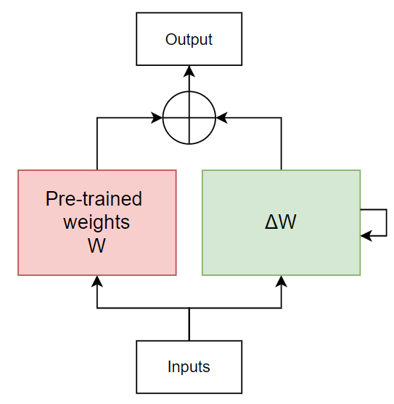

Hình 2.3. Minh họa cách cập nhật weight W bằng cách fine-tune riêng ΔW

## PEFT

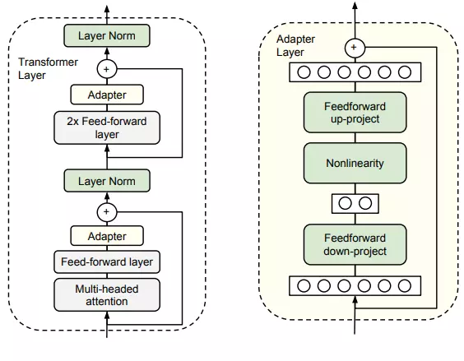

Hình 2.4. Minh họa 2 lớp (layer) Adapter được chèn vào mỗi khối Transformer

* Năm 2019, Neil Housby và các bạn của anh đã nghĩ ra một cách fine-tuning một cách hiệu quả, đó là Parameter-efficient Fine-tuning (PEFT): Ở mỗi khối Transformer trong model, ta chèn thêm vào 2 lớp Adapters trước khi thực hiện fine-tuning.[4]
* Sau đó ta chỉ cần train phần Adapter đã được chèn vào model, và giữ nguyên pre-train model trong quá trình fine-tuning. Việc này giúp giảm đáng kể số parameter cần train, từ đó tiết kiệm được rất nhiều tài nguyên khi fine-tune, cụ thể hơn là VRAM của GPU.
* Ngoài ra, việc chỉ fine-tune một mình Adapter như vậy còn giúp tiết kiệm dung lượng lưu trữ, khi chỉ cần lưu lại weight của các Adapter, vốn có ít tham số hơn so với weight của toàn bộ model, chỉ bằng 1 phần nhỏ dung lượng so với model lớn. Điều này giúp việc chia sẻ các Adapter được fine-tune trên cùng model với nhau dễ hơn rất nhiều so với chia sẽ nguyên model.
* Nhược điểm: việc chèn thêm vào model các lớp Adapter làm cho trong quá trình forward (lan truyền xuôi, là quá trỉnh biến đổi từ một input đầu vào thành một input đầu ra, thông qua các hàm và ánh xạ một chiều theo hướng thuận), độ nặng tính toán tăng lên, và không có cách nào loại bỏ quá trình tính toán thêm này của Adapter. Với mỗi layer chèn thêm một Adapter sẽ làm tăng số phép tính toán tuần tự của model, làm giảm đi khả năng tính toán song song của GPU.

## Low Rank Adaptation (LoRA)

### Tổng quan về LoRA

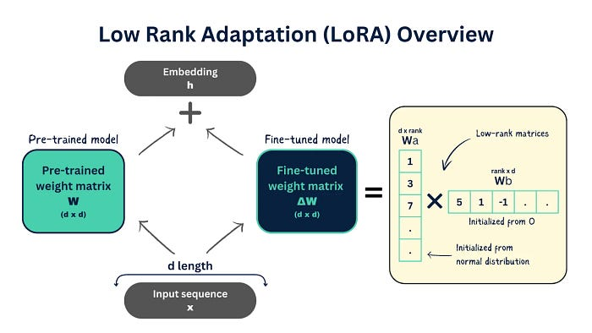

Hình 2.5. Tổng quan về Low Rank Adaptation

* Hoàn cảnh ra đời: Năm 2021, một team của Microsoft, dẫn đầu là Edward Hu and Yelong Shen, đã tạo ra một phương pháp PEFT hiệu quả hơn, Low Rank Adaptation.
* LoRA nhắm đến việc biểu diễn ΔW thành một dạng có số chiều ít hơn, đơn giản hơn, nhẹ hơn. LoRA chọn sử dụng Matrix decomposition để biểu diễn ma trận ΔW bằng tích của các ma trận con với độ nặng tính toán thấp hơn việc tính trên ma trận gốc. Có rất nhiều phương pháp Matrix decomposition (LU decomposition, Singular Value Decomposition, ...), và LoRA chọn sử dụng phương pháp Neural Network.

### Nguyên lý hoạt động

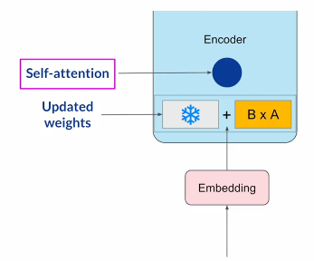

Hình 2.6. Minh họa cách hoạt động của LoRA

* Lora tách ma trận ΔW ban đầu thành 2 ma trận con A và B với số rank thấp hơn so với ban đầu, cụ thể, nếu ma trận ΔW có rank là d×k thì ma trận A có rank r×k còn ma trận B sẽ có rank d×r, với r là số nhỏ hơn d và k. Sau khi tính toán, output của nó sẽ như sau:
  + y=W0x+ΔWx=W0x+BAx
  + Ban đầu, ma trận A thì khởi tạo bằng random Gaussian, B thì toàn 0. Nên ΔW sẽ có giá trị là 0 khi bắt đầu training, rồi sau đó là quá trình tính toán lặp đi lặp lại cho đến khi tìm ra ΔW tối ưu, hay có thể hiểu là ta sẽ tìm ra hai ma trận A và B tối ưu.

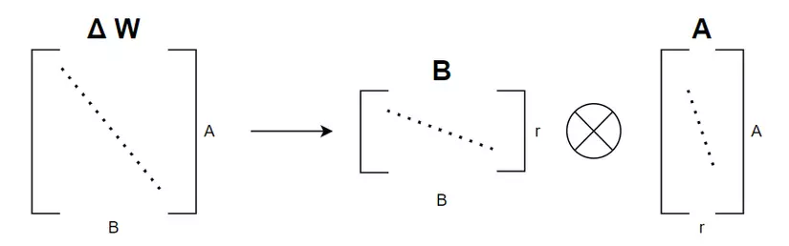

Hình 2.7. Minh họa cách phân ra ma trận ΔW thành 2 ma trận A và B.

* Sau khi ΔW được tách thành 2 ma trận con, với số rank được chỉ định là r, số parameter cần để train cũng giảm đi đáng kể: ví dụ, nếu ΔW có rank ban đầu là 512×64, thì sẽ có 32768 parameter cần phải train, sau khi phân tách thành 2 ma trận A và B với rank r là 8, ta sẽ có ma trận A với rank 8×64, với 512 thông số, còn ma trận B với rank là 512×8, với 4096 thông số, vậy tổng parameter cần train lúc nãy sẽ là 4096 + 512 = 4608, chỉ bằng 12.5% so với ban đầu.
* Ta có thể thấy rằng, việc tách ma trận ΔW ban đầu thành 2 ma trận con A và B để train giúp giảm thiểu rất nhiều thông số cần train, từ đó làm giảm độ nặng tính toán khi fine-tune model đi rất nhiều lần.
* So với Adapter thông thường, LoRA cũng thêm các layer vào trong model, nhưng khi inference (suy luận, quá trình sử dụng model), LoRA sẽ nhanh hơn so với Adapter vì sau khi train xong, ta sẽ thực hiện một phép Re-parameterize (một phương pháp giúp biến đổi các parameter lại sao cho dễ làm việc với chúng hơn, ổn định hơn trong quá trình train và sử dụng) đơn giản nhưng lại rất hiệu quả:
  + Trước Re-parameterize: y = Wx + BAx
  + Sau Re-parameterize: y = (W+BA)x

# PHÂN TÍCH VÀ THIẾT KẾ HỆ THỐNG

## Phân tích yêu cầu

### Yêu cầu chức năng

* Quản lý tài khoản: đăng nhập, đăng ký, đăng xuất, chỉnh sửa thông tin tài khoản
  + Quản lý thông tin tài khoản của người dùng
  + Xác định và quản lý các quyền truy cập của người dùng, bao gồm cấp bậc và vai trò.
* Truy cập truyện và đọc truyện:
  + Cung cấp cho người dùng giao diện đọc truyện thân thiện, dễ dùng và nội dung phong phú.
* Quản lý truyện:
  + Cho phép người dùng đánh dấu truyện, lưu trữ vào thư mục truyện yêu thích
* Đề cử truyện:
  + Người dùng khi tham gia mạng xã hội sẽ có thể sử dụng tính năng đề cử truyện, chia sẻ truyện mà mình yêu thích cho người khác.
* Bình luận, đánh giá:
  + Người dùng được cung cấp chức năng bình luận, đánh giá về truyện, chương truyện, các bài viết của người dùng trên mạng xã hội.
* Đăng bài viết:
  + Người dùng khi tham gia mạng xã hội sẽ có thể sử dụng tính năng đăng bài viết. Chia sẻ những câu chuyện, suy nghĩ, giả thuyết của mình,… lên trang cá nhân.
  + Người dùng được cung cấp chức năng tố cáo, được phép tố cáo các comment, bài viết có nội dung không liên quan, không lành mạnh, sai sự thật,…về cho quản lý viên xử lý.
* Gợi ý kết bạn, truyện, nhóm dịch:
  + Người dùng được cung cấp chức năng gợi ý kết bạn, gợi ý truyện, nhóm dịch dựa trên lịch sử đọc truyện, truyện yêu thích, thể loại yêu thích.

### Yêu cầu phi chức năng:

* Tính bảo mật: Phải đảm bảo an toàn thông tin dữ liệu của người dùng, ngăn chặn các cuộc tấn công từ bên ngoài, giảm thiểu tối đa rủi ro, rò rỉ thông tin tài khoản người dùng.
* Tính tiện dụng: Phần mềm thân thiện với người dùng, dễ sử dụng.
* Tính hiệu quả: Đảm bảo tốc độ xử lý ổn định, nhanh chóng.
* Tính tương thích: Ứng dụng có thể chạy ổn định, có khả năng tái sử dụng, dễ sửa lỗi và bảo trì

## Thiết kế hệ thống

### Sơ đồ usecase

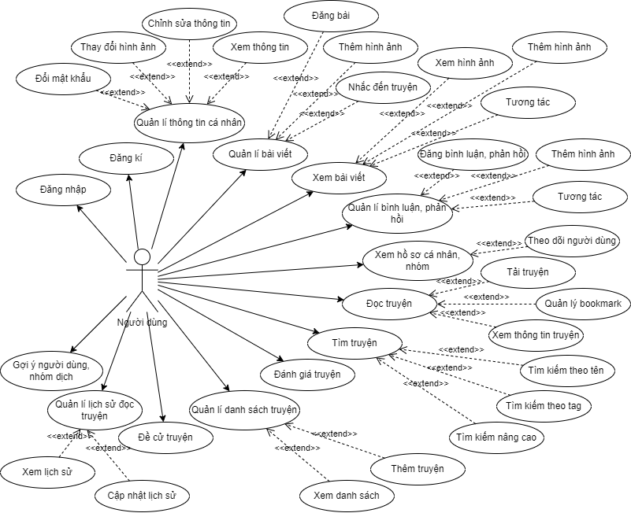

Hình 3.1. Sơ đồ usecase

### Danh sách usecase

Bảng 3.1. Danh sách usecase

|  |  |  |  |
| --- | --- | --- | --- |
| **STT** | **Tên Use-case** | **Actor** | **Mô tả** |
| 1 | Đăng nhập | Người dùng | Đăng nhập bằng tài khoản đã đăng ký |
| 2 | Đăng ký | Người dùng | Tạo tài khoản mới để sử dụng |
| 3 | Quản lý thông tin cá nhân | Người dùng | Người dùng có thể chỉnh sửa thông tin cá nhân, hình ảnh và thay đổi mật khẩu tài khoản |
| 4 | Quản lí bài viết | Người dùng | Người dùng có thể đăng bài viết, thêm hình ảnh và truyện vào bài viết |
| 5 | Xem bài viết | Người dùng | Người dùng có thể xem bài viết, hình ảnh, truyện của bài viết và tương tác với bài viết của người dùng khác |
| 6 | Quản lí bình luận, phản hồi | Người dùng | Người dùng có thể tạo bình luận, phản hồi cùng hình ảnh, và có thể tương tác với bình luận, phản hồi của người khác |
| 7 | Xem hồ sơ cá nhân, nhóm | Người dùng | Người dùng có thể xem thông tin của cá nhân, nhóm khác và có thể sử dụng chức năng theo dõi cá nhân hoặc nhóm đó |
| 8 | Đọc truyện | Người dùng | Người dùng có thể xem thông tin truyện, chọn chương truyện mình muốn đọc và đọc chương đấy, người dùng còn có thể tải chương truyện mong muốn |
| 9 | Tìm truyện | Người dùng | Người dùng có thể tìm kiếm truyện thông qua từ khóa và các tag truyện trong phần tìm kiếm nâng cao |
| 10 | Đánh giá truyện | Người dùng | Người dùng có thể đánh giá truyện bên trang thông tin chi tiết truyện |
| 11 | Quản lí danh sách truyện | Người dùng | Người dùng có thể thêm, chuyển đổi truyện từ các danh sách truyện cũng như xem các danh sách truyện của mình |
| 12 | Đề cử truyện | Người dùng | Hệ thống sẽ đề cử truyện dựa trên truyện và các đánh giá của người dùng khác về truyện |
| 13 | Quản lí lịch sử đọc truyện | Người dùng | Hệ thống sẽ theo dõi và quản lí lịch sử đọc truyện của người dùng. Người dùng có thể xem lịch sử đọc của bản thân trong trang lịch sử đọc |
| 14 | Gợi ý người dùng, nhóm dịch | Người dùng | Hệ thống sẽ đề cử người dùng và nhóm dịch phù hợp với người dùng sử dụng lịch sử đọc của người dùng đó và đề cử người dùng có sở thích tương tự |

### Đặc tả usecase

#### Đăng nhập

Bảng 3.2. Use-case đăng nhập

|  |  |
| --- | --- |
| STT | 1 |
| Tên Usecase | Đăng nhập |
| Mục đích | Đăng nhập bằng tài khoản đã đăng ký |
| Actor | Người dùng |
| Điều kiện kích hoạt | Người dùng ấn nút đăng nhập |
| Trạng thái hệ thống trước khi bắt đầu Usecase | Người dùng chưa đăng nhập trước đó hoặc đã đăng xuất |
| Trạng thái hệ thống sau khi thực hiện Usecase | Người dùng đăng nhập ứng dụng thành công |
| Luồng sự kiện chính | 1. Người dùng truy cập vào bất kì trang nào của hệ thống 2. Hệ thống hiển thị màn hình đăng nhập 3. Người dùng nhập email/ tên đăng nhập, mật khẩu và nhấn nút đăng nhập 4. Hệ thống xác thực tài khoản 5. Hệ thống hiển thị trang chủ tương ứng với tài khoản đăng nhập |
| Luồng sự kiện phụ | 3a. Người dùng chọn “Quên mật khẩu”. Trang web hiển thị giao diện đổi mật khẩu. Hệ thống cập nhật mật khẩu mới và quay lại bước 3.  3b. Người dùng chọn “Đăng kí”, hệ thống chuyển hướng người dùng đến trang đăng kí  5a. Nếu tài khoản không hợp lệ, thông báo tài khoản không chính xác. Quay lại bước 3 |
| Luồng sự kiện ngoại lệ | Người dùng thoát khi đang thực hiện thao tác, Use-case Đăng nhập kết thúc. |

#### Đăng ký

Bảng 3.3. Use-case đăng kí

|  |  |
| --- | --- |
| STT | 2 |
| Tên Usecase | Đăng kí |
| Mục đích | Tạo tài khoản để người dùng sử dụng |
| Actor | Người dùng |
| Điều kiện kích hoạt | Người dùng ấn nút đăng kí |
| Trạng thái hệ thống trước khi bắt đầu Usecase | Người dùng chưa tạo tài khoản |
| Trạng thái hệ thống sau khi thực hiện Usecase | * Người dùng đăng kí tài khoản thành công * Hệ thống lưu trữ thông tin tài khoản vừa tạo * Màn hình trả về trang chủ |
| Luồng sự kiện chính | 1. Người dùng truy cập vào bất kì trang nào và nhấn nút đăng kí 2. Hệ thống hiển thị màn hình đăng kí 3. Người dùng nhập email, tên đăng nhập, mật khẩu và nhấn nút đăng nhập 4. Hệ thống kiểm tra định dạng thông tin tài khoản 5. Hệ thống tạo tài khoản trên cơ sở dữ liệu và trả về trang chủ |
| Luồng sự kiện phụ | 5a. Nếu thông tin không hợp lệ, thông báo tài khoản không hợp lệ. Quay lại bước 3. |
| Luồng sự kiện ngoại lệ | Người dùng thoát khi đang thực hiện thao tác, Use-case Đăng kí kết thúc. |

#### Quản lí thông tin cá nhân

Bảng 3.4. Use-case quản lí thông tin cá nhân

|  |  |
| --- | --- |
| STT | 3 |
| Tên Usecase | Quản lí thông tin cá nhân |
| Mục đích | Chỉnh sửa thông tin cá nhân người dùng |
| Actor | Người dùng |
| Điều kiện kích hoạt | Người dùng ấn nút Edit Profile ở trang cá nhân người dùng |
| Trạng thái hệ thống trước khi bắt đầu Usecase | Người dùng đã đăng nhập |
| Trạng thái hệ thống sau khi thực hiện Usecase | * Thông tin cá nhân đã được thay đổi * Cơ sở dữ liệu cập nhật thông tin cá nhân mới đã được thay đổi |
| Luồng sự kiện chính | 1. Người dùng truy cập vào trang cá nhân và nhấn nút Edit Profile 2. Trang web hiển thị giao diện chỉnh sửa thông tin cá nhân 3. Người dùng thực hiện các chỉnh sửa trên thông tin cá nhân 4. Hệ thống thực hiện cập nhật các chỉnh sửa lên cơ sở dữ liệu |
| Luồng sự kiện phụ | 1a. Khi người dùng chọn truy cập vào trang cá nhân, nếu người dùng chưa đăng nhập thì trang web sẽ chuyển hướng người dùng đến trang đăng nhập |
| Luồng sự kiện ngoại lệ | Người dùng thoát khi đang thực hiện thao tác, Use-case Quản lí thông tin cá nhân kết thúc. |

#### Quản lí bài viết

Bảng 3.5. Use-case quản lí bài viết

|  |  |
| --- | --- |
| STT | 4 |
| Tên Usecase | Quản lí bài viết |
| Mục đích | Quản lí bài viết của cá nhân người dùng |
| Actor | Người dùng |
| Điều kiện kích hoạt | Người dùng chọn đăng bài viết ở trang cá nhân hoặc ở trang chi tiết truyện |
| Trạng thái hệ thống trước khi bắt đầu Usecase | Người dùng đã đăng nhập |
| Trạng thái hệ thống sau khi thực hiện Usecase | * Đăng bài thành công. * Cơ sở dữ liệu cập nhật và lưu trữ bài đăng mới của người dùng. * Trang hiển thị bài đăng của người dùng cập nhật thêm bài đăng mới. |
| Luồng sự kiện chính | A. Người dùng đăng bài ở trang cá nhân   1. Người dùng truy cập vào trang cá nhân hoặc và chọn đăng bài. 2. Trang web hiển thị giao diện đăng bài viết. 3. Người dùng nhập các thông tin cần thiết, có thể lựa chọn ảnh và nhắc đến truyện trong bài đăng và thực hiện đăng bài. 4. Hệ thống thực hiện cập nhật các thông tin lên cơ sở dữ liệu. 5. Trang cá nhân sẽ cập nhật dữ liệu bài đăng mới nhất của người dùng và hiện trên giao diện.   B. Người dùng đăng bài ở trang thông tin chi tiết truyện   1. Người dùng truy cập trang thông tin chi tiết truyện, chuyển qua mục bài đăng và chọn đăng bài. 2. Trang web hiển thị giao diện đăng bài viết với thông tin truyện có sẵn. 3. Người dùng nhập các thông tin cần thiết, có thể lựa chọn ảnh trong bài đăng và thực hiện đăng bài. 4. Hệ thống thực hiện cập nhật các thông tin lên cơ sở dữ liệu. 5. Mục bài đăng ở trang thông tin truyện sẽ cập nhật dữ liệu bài đăng mới nhất của người dùng và hiện trên giao diện. |
| Luồng sự kiện phụ | A. Người dùng đăng bài ở trang cá nhân  1a. Khi người dùng chọn truy cập vào trang cá nhân, nếu người dùng chưa đăng nhập thì trang web sẽ chuyển hướng người dùng đến trang đăng nhập.  3a. Khi người dùng chọn đăng hình ảnh, hộp thoại giao diện chọn file sẽ hiện lên, người dùng có thể chọn file hình ảnh từ kho dữ liệu cá nhân để sử dụng trong bài viết và tiếp tục điền thông tin và đăng bài.  B. Người dùng đăng bài ở trang thông tin chi tiết truyện  1a. Khi người dùng chọn đăng bài ở trang thông tin chi tiết truyện, nếu người dùng chưa đăng nhập thì trang web sẽ chuyển hướng người dùng đến trang đăng nhập.  3a. Khi người dùng chọn đăng hình ảnh, hộp thoại giao diện chọn file sẽ hiện lên, người dùng có thể chọn file hình ảnh từ kho dữ liệu cá nhân để sử dụng trong bài viết và tiếp tục điền thông tin và đăng bài. |
| Luồng sự kiện ngoại lệ | Người dùng thoát khi đang thực hiện thao tác, Use-case Đăng bài viết kết thúc. |

#### Xem bài viết

Bảng 3.6. Use-case xem bài viết

|  |  |
| --- | --- |
| STT | 5 |
| Tên Usecase | Quản lí bài viết |
| Mục đích | Xem bài viết của cộng đồng |
| Actor | Người dùng |
| Điều kiện kích hoạt | Người dùng mở trang chủ cộng đồng hoặc trang thông tin cá nhân |
| Trạng thái hệ thống trước khi bắt đầu Usecase | Người dùng đã đăng nhập |
| Trạng thái hệ thống sau khi thực hiện Usecase | * Người dùng xem truyện, hình ảnh của bài đăng * Người dùng tương tác với bài viết của người dùng khác nếu đã đăng nhập * Cơ sở dữ liệu cập nhật tương tác của người dùng. * Trang hiển thị tương tác mới của người dùng với bài đăng đó. |
| Luồng sự kiện chính | 1. Người dùng truy cập vào trang chủ cộng đồng hoặc mục bài đăng ở trang thông tin chi tiết truyện và chọn vào bài đăng. 2. Trang web hiển thị bài đăng liên quan. 3. Người dùng có thể chọn xem hình ảnh và truyện của bài đăng. 4. Hệ thống thực hiện cập nhật lượt xem của bài đăng lên cơ sở dữ liệu. |
| Luồng sự kiện phụ | 3a. Khi người dùng chọn tương tác với bài đăng, nếu người dùng chưa đăng nhập thì trang web sẽ chuyển hướng người dùng đến trang đăng nhập.  3b. Khi người dùng chọn tương tác với bài đăng và đã đăng nhập, hệ thống sẽ cập nhật tương tác của người dùng và giao diện sẽ hiển thị tương tác của người dùng và người dùng tiếp tục xem bài viết. |
| Luồng sự kiện ngoại lệ | Người dùng thoát khi đang thực hiện thao tác, Use-case Xem bài đăng kết thúc. |

#### Quản lí bình luận, phản hồi

Bảng 3.7. Use-case quản lí bình luận, phản hồi

|  |  |
| --- | --- |
| STT | 6 |
| Tên Usecase | Quản lí bình luận, phản hồi |
| Mục đích | Người dùng có thể đăng bình luận, phản hồi và tương tác với bình luận, phản hồi người khác. |
| Actor | Người dùng |
| Điều kiện kích hoạt | Người dùng chọn phần bình luận, phản hồi ở bài viết hoặc ở trang thông tin chi tiết truyện. |
| Trạng thái hệ thống trước khi bắt đầu Usecase | Người dùng đã đăng nhập |
| Trạng thái hệ thống sau khi thực hiện Usecase | * Người dùng đăng bình luận, phản hồi thành công * Người dùng có thể tương tác với bình luận, phản hồi khác * Trang hiển thị bình luận, phản hồi và tương tác mới thực hiện. |
| Luồng sự kiện chính | 1. Người dùng truy cập phần bình luận của bài đăng hoặc của trang thông tin chi tiết truyện. 2. Trang web hiển thị phần bình luận. 3. Người dùng thực hiện nhập bình luận, phản hồi và đăng bình luận, phản hồi. 4. Hệ thống thực hiện cập nhật các thông tin lên cơ sở dữ liệu. 5. Phần bình luận sẽ cập nhật những thay đổi mới nhất. |
| Luồng sự kiện phụ | 3a. Khi người dùng chọn tương tác bình luận hoặc nhập bình luận, nếu người dùng chưa đăng nhập thì trang web sẽ chuyển hướng người dùng đến trang đăng nhập.  3b. Khi người dùng chọn đăng hình ảnh, hộp thoại giao diện chọn file sẽ hiện lên, người dùng có thể chọn file hình ảnh từ kho dữ liệu cá nhân để sử dụng trong bài viết và tiếp tục điền thông tin và đăng bài.  3c. Người dùng chọn tương tác bình luận, Cơ sở dữ liệu sẽ cập nhật tương tác của người dùng, giao diện sẽ hiển thị lại tương tác và người dùng tiếp tục |
| Luồng sự kiện ngoại lệ | Người dùng thoát khi đang thực hiện thao tác, Use-case Bình luận, phản hồi kết thúc. |

#### Theo dõi người dùng

Bảng 3.8. Use-case theo dõi người dùng

|  |  |
| --- | --- |
| STT | 7 |
| Tên Usecase | Theo dõi người dùng |
| Mục đích | Tính năng theo dõi người dùng khác |
| Actor | Người dùng |
| Điều kiện kích hoạt | Người dùng chọn theo dõi người dùng khác ở trang cá nhân của họ |
| Trạng thái hệ thống trước khi bắt đầu Usecase | Người dùng đã đăng nhập |
| Trạng thái hệ thống sau khi thực hiện Usecase | * Theo dõi người dùng thành công * Cơ sở dữ liệu cập nhật người dùng mới được theo dõi. |
| Luồng sự kiện chính | 1. Người dùng truy cập vào trang cá nhân người dùng khác. 2. Trang web hiển thị trang thông tin cá nhân. 3. Người dùng nhấn theo dõi hoặc bỏ theo dõi. 4. Hệ thống kiểm tra trạng thái theo dõi hiện tại và cập nhật trạng thái theo dõi mới lên cơ sở dữ liệu. 5. Trang cá nhân sẽ cập nhật trạng thái theo dõi mới. |
| Luồng sự kiện phụ |  |
| Luồng sự kiện ngoại lệ | Người dùng thoát khi đang thực hiện thao tác, Use-case Theo dõi người dùng kết thúc. |

#### Đọc truyện

Bảng 3.9. Use-case đọc truyện

|  |  |
| --- | --- |
| STT | 8 |
| Tên Usecase | Đọc truyện |
| Mục đích | Tính năng đọc truyện cho người dùng |
| Actor | Người dùng |
| Điều kiện kích hoạt | Người dùng chọn vào chương truyện muốn đọc trong trang thông tin chi tiết truyện |
| Trạng thái hệ thống trước khi bắt đầu Usecase |  |
| Trạng thái hệ thống sau khi thực hiện Usecase | * Người dùng đọc truyện * Hệ thống cập nhật đánh dấu trang và lịch sử đọc truyện của người dùng lên hệ thống * Chương truyện hiển thị dấu trang đã được cập nhật trên cơ sở dữ liệu. |
| Luồng sự kiện chính | 1. Người dùng truy cập vào trang thông tin chi tiết truyện và chọn vào chương truyện. 2. Trang web chuyển hướng người dùng đến trang đọc truyện của chương truyện tương ứng. 3. Người dùng tiến hành đọc truyện cùng với thực hiện các chức năng. 4. Hệ thống cập nhật đánh dấu trang cho chương truyện lên cơ sở dữ liệu. 5. Khi đọc hết chương, người dùng sẽ được chuyển hướng về trang thông tin chi tiết truyện. |
| Luồng sự kiện phụ | 3a. Khi người dùng chọn tải chương truyện, trang web sẽ hiển thị hộp thoại chờ để hệ thống xây dựng cấu trúc file nén. Sau đó sẽ có hộp thoại xuất hiện cho phép người dùng lựa chọn nơi lưu trữ cho chương truyện trên máy. Sau khi xác nhận chương truyện sẽ được lưu về máy và người dùng tiếp tục bước 3. |
| Luồng sự kiện ngoại lệ | Người dùng thoát khi đang thực hiện thao tác, Use-case Đọc truyện kết thúc. |

#### Tìm truyện

Bảng 3.10. Use-case tìm truyện

|  |  |
| --- | --- |
| STT | 9 |
| Tên Usecase | Tìm truyện |
| Mục đích | Tìm kiếm nâng cao cho người dùng |
| Actor | Người dùng |
| Điều kiện kích hoạt | Người dùng vào trang tìm kiếm nâng cao |
| Trạng thái hệ thống trước khi bắt đầu Usecase |  |
| Trạng thái hệ thống sau khi thực hiện Usecase | * Hệ thống tìm kiếm truyện và trả về truyện dựa trên dữ liệu đầu vào mà người dùng mong muốn |
| Luồng sự kiện chính | A. Người dùng tìm kiếm bắt đầu từ tag truyện   1. Người dùng chọn vào tag truyện mong muốn từ trang thông tin chi tiết truyện hoặc từ các trang danh sách truyện. 2. Trang web chuyển hướng người dùng đến trang tìm kiếm nâng cao với tag truyện người dùng chọn đã được đánh dấu vào dữ liệu tìm kiếm đầu vào và trả về danh sách truyện dựa trên dữ liệu đầu vào đấy. 3. Người dùng tiến hành thay đổi và cập nhật dữ liệu tìm kiếm đầu vào mới tùy theo nhu cầu và chọn tìm kiếm. 4. Hệ thống cập nhật dữ liệu đầu vào mới và trả về danh sách truyện theo đúng yêu cầu.   B. Người dùng tìm kiếm trực tiếp từ trang tìm kiếm nâng cao.   1. Người dùng chọn tìm kiếm nâng cao từ thanh điều hướng bên trái màn hình 2. Trang web chuyển hướng người dùng đến trang tìm kiếm nâng cao với dữ liệu đầu vào trống. 3. Người dùng tiếp tục tương tự như bắt đầu bước A.3. |
| Luồng sự kiện phụ | A. Người dùng tìm kiếm bắt đầu từ tag truyện  3a. Người dùng chọn vào truyện, trang web chuyển hướng người dùng đến trang thông tin truyện tương ứng và kết thúc Use-case. |
| Luồng sự kiện ngoại lệ | Người dùng thoát khi đang thực hiện thao tác, Use-case Tìm truyện kết thúc. |

#### Đánh giá truyện

Bảng 3.11. Use-case đánh giá truyện

|  |  |
| --- | --- |
| STT | 10 |
| Tên Usecase | Đánh giá truyện |
| Mục đích | Người dùng đánh giá truyện |
| Actor | Người dùng |
| Điều kiện kích hoạt | Người dùng chọn đánh giá truyện trong trang thông tin chi tiết truyện |
| Trạng thái hệ thống trước khi bắt đầu Usecase | Người dùng đã đăng nhập |
| Trạng thái hệ thống sau khi thực hiện Usecase | * Người dùng đánh giá truyện * Hệ thống cập nhật đánh giá truyện lên cơ sở dữ liệu * Trang web hiển thị đánh giá truyện của người dùng. |
| Luồng sự kiện chính | 1. Người dùng truy cập vào trang thông tin chi tiết truyện và chọn đánh giá. 2. Giao diện hiển thị tùy chọn đánh giá truyện cho người dùng. 3. Người dùng chọn đánh giá cho truyện. 4. Hệ thống kiểm tra và cập nhật đánh giá cho truyện. 5. Giao diện cập nhật và hiển thị đánh giá mới cho truyện. |
| Luồng sự kiện phụ | 3a. Người dùng chưa đăng nhập, đánh giá thất bại, hệ thống báo lỗi và quay lại bước 2. |
| Luồng sự kiện ngoại lệ | Người dùng thoát khi đang thực hiện thao tác, Use-case Đánh giá truyện kết thúc. |

#### Quản lí danh sách truyện

Bảng 3.12. Use-case quản lí danh sách truyện

|  |  |
| --- | --- |
| STT | 11 |
| Tên Usecase | Quản lí danh sách truyện |
| Mục đích | Người dùng quản lí danh sách truyện của bản thân |
| Actor | Người dùng |
| Điều kiện kích hoạt | Người dùng thêm truyện vào danh sách truyện |
| Trạng thái hệ thống trước khi bắt đầu Usecase | Người dùng đã đăng nhập |
| Trạng thái hệ thống sau khi thực hiện Usecase | * Truyện được thêm vào danh sách * Hệ thống cập nhật đánh giá truyện lên cơ sở dữ liệu |
| Luồng sự kiện chính | A. Người dùng thêm truyện vào danh sách truyện   1. Người dùng truy cập vào trang thông tin chi tiết truyện và chọn thêm vào danh sách truyện. 2. Giao diện hiển thị tùy chọn danh sách cho người dùng. 3. Người dùng chọn danh sách để thêm truyện vào. 4. Hệ thống kiểm tra và cập nhật danh sách cho truyện cho truyện. 5. Giao diện cập nhật và hiển thị danh sách mới cho truyện.   B. Người dùng xem danh sách truyện   1. Người dùng truy cập vào trang danh sách truyện từ thanh điều hướng bên. 2. Giao diện hiển thị các danh sách truyện cùng các truyện tương ứng của từng danh sách cho người dùng. 3. Người dùng chọn danh sách và truyện trong danh sách để xem chi tiết. 4. Trang web chuyển hướng người dùng đến trang truyện tương ứng. |
| Luồng sự kiện phụ | A. Người dùng thêm truyện vào danh sách truyện  3a. Người dùng chưa đăng nhập, thêm truyện vào danh sách thất bại, hệ thống báo lỗi và quay lại bước 2.  B. Người dùng xem danh sách truyện  1a. Người dùng chưa đăng nhập, trang web hiển thị danh sách trống cho từng danh sách. |
| Luồng sự kiện ngoại lệ | Người dùng thoát khi đang thực hiện thao tác, Use-case Quản lí danh sách truyện kết thúc. |

#### Quản lí lịch sử đọc truyện

Bảng 3.13. Use-case quản lí lịch sử đọc truyện

|  |  |
| --- | --- |
| STT | 12 |
| Tên Usecase | Quản lí lịch sử đọc truyện |
| Mục đích | Người dùng xem lịch sử đọc truyện |
| Actor | Người dùng |
| Điều kiện kích hoạt | Người dùng đọc truyện và người dùng xem bên trang lịch sử truyện |
| Trạng thái hệ thống trước khi bắt đầu Usecase | Người dùng đã đăng nhập |
| Trạng thái hệ thống sau khi thực hiện Usecase | * Hệ thống cập nhật lịch sử truyện lên cơ sở dữ liệu |
| Luồng sự kiện chính | A. Người dùng cập nhật lịch sử đọc truyện   1. Người dùng đọc truyện như Use-case đọc truyện 2. Hệ thống cập nhật đánh dấu truyện và thêm vào lịch sử đọc truyện.   B. Người dùng xem lịch sử đọc truyện   1. Người dùng truy cập vào trang lịch sử đọc truyện từ thanh điều hướng bên. 2. Giao diện hiển thị các danh sách lịch sử truyện của người dùng. 3. Người dùng chọn truyện trong lịch sử để xem chi tiết. 4. Trang web chuyển hướng người dùng đến trang truyện tương ứng. |
| Luồng sự kiện phụ | A. Người dùng cập nhật lịch sử đọc truyện  2a. Người dùng chưa đăng nhập, truyện không thêm vào lịch sử  B. Người dùng xem lịch sử đọc truyện  1a. Người dùng chưa đăng nhập, trang web hiển thị danh sách trống cho lịch sử đọc truyện. |
| Luồng sự kiện ngoại lệ | Người dùng thoát khi đang thực hiện thao tác, Use-case Quản lí lịch sử đọc truyện kết thúc. |

## Thiết kế dữ liệu

### Danh sách các bảng dữ liệu

Bảng 3.14. Danh sách các bảng dữ liệu

|  |  |  |
| --- | --- | --- |
| **STT** | **Tên bảng** | **Ý nghĩa** |
| 1 | Bookmark | Ghi nhận lại lịch sử đọc của người dùng thông qua truy cập của người dùng vào từng chapter |
| 2 | Collection | Danh mục lưu trữ danh sách truyện của người dùng |
| 3 | Comment | Bình luận và phản hồi của người dùng |
| 4 | Friend | Liên hệ bạn bè dành cho người dùng |
| 5 | Image | Mục lưu trữ hình ảnh cho người dùng, bài đăng và bình luận |
| 6 | Interact | Tương tác của người dùng cho bài đăng, bình luận và phản hồi |
| 7 | Post | Mục lưu trữ bài đăng của người dùng |
| 8 | Rating | Mục lưu trữ các đánh giá về truyện của người dùng |
| 9 | Truyen | Lưu trữ truyện |
| 10 | TruyenCollection | Bảng lưu trữ thông tin truyện trong collection |
| 11 | User | Người dùng và thông tin người dùng |
| 12 | UserFollowing | Mục theo dõi người dùng |

### Mô tả chi tiết bảng dữ liệu

#### Bookmark

Bảng 3.15. Bảng Bookmark

|  |  |  |  |
| --- | --- | --- | --- |
| **STT** | **Tên trường** | **Kiểu dữ liệu** | **Ý nghĩa** |
| 1 | id | Integer | Khóa chính |
| 2 | user | Integer | Khóa ngoại đến người dùng |
| 3 | truyen | Varchar | Slug của truyện được đánh bookmark |
| 4 | language | Varchar | Ngôn ngữ dịch của phần được đánh bookmark |
| 5 | chap | Float | Phần được đánh bookmark của truyện |
| 6 | time | Timestamp | Thời gian được đánh bookmark |

#### Collection

Bảng 3.16. Bảng Collection

|  |  |  |  |
| --- | --- | --- | --- |
| **STT** | **Tên trường** | **Kiểu dữ liệu** | **Ý nghĩa** |
| 1 | id | Integer | Khóa chính |
| 2 | user | Integer | Khóa ngoại đến người dùng |
| 3 | create_date | Date | Ngày tạo của danh sách |
| 4 | name | Varchar | Tên của danh sách |
| 5 | description | Varchar | Mô tả của danh sách |
| 6 | status | Varchar | Trạng thái đọc của danh sách |

#### Comment

Bảng 3.17. Bảng Comment

|  |  |  |  |
| --- | --- | --- | --- |
| **STT** | **Tên trường** | **Kiểu dữ liệu** | **Ý nghĩa** |
| 1 | id | Integer | Khóa chính |
| 2 | user | Integer | Khóa ngoại đến người dùng |
| 3 | response_to | Integer | Khóa ngoại đến người dùng được nhắc đến |
| 4 | post | Integer | Khóa ngoại đến bài đăng được nhắc đến |
| 5 | comment | Integer | Khóa ngoại đến bình luận được trả lời |
| 6 | truyen | Varchar | Slug của truyện được bình luận |
| 7 | content | Varchar | Nội dung của bình luận |
| 8 | likecount | Integer | Lượt thích của bình luận |
| 9 | time | Timestamp | Thời gian bình luận được tạo |

#### Friend

Bảng 3.18. Bảng Friend

|  |  |  |  |
| --- | --- | --- | --- |
| **STT** | **Tên trường** | **Kiểu dữ liệu** | **Ý nghĩa** |
| 1 | id | Integer | Khóa chính |
| 2 | user1 | Integer | Khóa ngoại đến người dùng |
| 3 | user2 | Integer | Khóa ngoại đến người dùng |
| 4 | time | Timestamp | Thời gian bạn bè được tạo |

#### Image

Bảng 3.19. Bảng Image

|  |  |  |  |
| --- | --- | --- | --- |
| **STT** | **Tên trường** | **Kiểu dữ liệu** | **Ý nghĩa** |
| 1 | id | Integer | Khóa chính |
| 2 | name | Varchar | Tên hình ảnh |
| 3 | url | Varchar | Đường dẫn của hình ảnh trên lưu trữ cơ sở dữ liệu |
| 4 | description | Varchar | Mô tả hình ảnh |
| 5 | post | Integer | Khóa ngoại đến bài đăng |
| 6 | comment | Integer | Khóa ngoại đến bình luận |

#### Interact

Bảng 3.20. Bảng Interact

|  |  |  |  |
| --- | --- | --- | --- |
| **STT** | **Tên trường** | **Kiểu dữ liệu** | **Ý nghĩa** |
| 1 | id | Integer | Khóa chính |
| 2 | user | Integer | Khóa ngoại đến người dùng |
| 3 | post | Integer | Khóa ngoại đến bài đăng được tương tác |
| 4 | comment | Integer | Khóa ngoại đến bình luận được tương tác |
| 5 | type | Varchar | Loại tương tác |
| 6 | time | Timestamp | Thời gian tương tác |

#### Post

Bảng 3.21. Bảng Post

|  |  |  |  |
| --- | --- | --- | --- |
| **STT** | **Tên trường** | **Kiểu dữ liệu** | **Ý nghĩa** |
| 1 | id | Integer | Khóa chính |
| 2 | user | Integer | Khóa ngoại đến người dùng |
| 3 | image | Integer | Khóa ngoại đến hình ảnh |
| 4 | content | Varchar | Nội dung bài đăng |
| 5 | hashtag | Varchar[] | Những hashtag của bài đăng |
| 6 | truyen | Varchar | Slug của truyện được nhắc đến |
| 7 | viewcount | Integer | Số lượt xem |
| 8 | likecount | Integer | Số lượt thích |
| 9 | time | Timestamp | Thời gian bài đăng được tạo |

#### Rating

Bảng 3.22. Bảng Rating

|  |  |  |  |
| --- | --- | --- | --- |
| **STT** | **Tên trường** | **Kiểu dữ liệu** | **Ý nghĩa** |
| 1 | id | Integer | Khóa chính |
| 2 | user | Integer | Khóa ngoại đến người dùng |
| 3 | rate | Integer | Đánh giá của người dùng |
| 6 | truyen | Varchar | Slug của truyện được đánh giá |
| 9 | created_at | Timestamp | Thời gian đánh giá được tạo |

#### Truyen

Bảng 3.23. Bảng Truyen

|  |  |  |  |
| --- | --- | --- | --- |
| **STT** | **Tên trường** | **Kiểu dữ liệu** | **Ý nghĩa** |
| 1 | id | Integer | Khóa chính |
| 2 | title | Varchar | Tựa đề chính của truyện |
| 3 | description | Varchar | Mô tả truyện |
| 4 | slug | Varchar | Slug của truyện |
| 5 | viewcount | Integer | Số lượt xem |

#### TruyenCollection

Bảng 3.24. Bảng TruyenCollection

|  |  |  |  |
| --- | --- | --- | --- |
| **STT** | **Tên trường** | **Kiểu dữ liệu** | **Ý nghĩa** |
| 1 | id | Integer | Khóa chính |
| 2 | user | Integer | Khóa ngoại đến người dùng |
| 3 | truyen | Integer | Khóa ngoại đến truyện |
| 4 | collection | Integer | Khóa ngoại đến danh sách truyện |

#### User

Bảng 3.25. Bảng User

|  |  |  |  |
| --- | --- | --- | --- |
| **STT** | **Tên trường** | **Kiểu dữ liệu** | **Ý nghĩa** |
| 1 | id | Integer | Khóa chính |
| 2 | join_date | Date | Ngày đăng kí |
| 3 | birth_date | Date | Ngày sinh nhật |
| 4 | username | Varchar | Tên tài khoản người dùng |
| 5 | password | Varchar | Mật khẩu tài khoản |
| 6 | usertype | Varchar | Phân loại người dùng |
| 7 | name | Varchar | Tên người dùng |
| 8 | email | Varchar | Email người dùng đăng kí |
| 9 | phone | Varchar | Số điện thoại người dùng |
| 10 | status | Varchar | Trạng thái người dùng |
| 11 | bio | Varchar | Mô tả của người dùng |
| 12 | level | Integer | Đánh giá lượt tương tác của người dùng trên cộng đồng |
| 13 | avatar | Integer | Khóa ngoại đến hình ảnh là ảnh đại diện của người dùng |
| 14 | background | Integer | Khóa ngoại đến hình ảnh là ảnh nền của người dùng |
| 15 | link | Varchar | Đường dẫn liên kết bên ngoài của người dùng |

#### UserFollowing

Bảng 3.26. Bảng UserFollowing

|  |  |  |  |
| --- | --- | --- | --- |
| **STT** | **Tên trường** | **Kiểu dữ liệu** | **Ý nghĩa** |
| 1 | id | Integer | Khóa chính |
| 2 | user | Integer | Khóa ngoại đến người dùng đang theo dõi |
| 3 | follow | Integer | Khóa ngoại đến người dùng đang được theo dõi |
| 4 | time | Timestamp | Thời gian bắt đầu theo dõi |

# XÂY DỰNG ỨNG DỤNG

## Danh sách màn hình

Bảng 4.1. Danh sách màn hình

|  |  |  |
| --- | --- | --- |
| **STT** | **Tên màn hình** | **Ý nghĩa** |
| 1 | Trang chủ | Hiển thị truyện được đề cử, xem nhiều, mới cập nhật,…. |
| 2 | Đăng nhập | Đăng nhập vào tài khoản sẵn có |
| 3 | Đăng ký | Đăng ký tài khoản mới |
| 4 | Feed | Xem danh sách bài đăng từ người dùng khác cũng như comment của bài đăng của người dùng |
| 5 | Profile của người dùng | Xem bài đăng đã đăng, đa phương tiện, bạn bè, nhóm dịch đã follow |
| 6 | Announcement | Hiển thị thông tin cập nhật, tiến độ thi công trang web |
| 7 | Điều khoản sử dụng | Trang thông tin điều khoản sử dụng và bảo mật |
| 8 | Setting | Trang cài đặt của người dùng, gồm nâng cấp tài khoản, đăng xuất,… |
| 9 | About us | Thông tin của trang |
| 10 | Thông tin chi tiết truyện | Hiển thị chi tiết của truyện như giới thiệu nội dung, thể loại, tác giả, rating,… |
| 11 | Thông tin chi tiết bài viết | Hiển thị nội dung bài viết, hình ảnh nếu có, các bình luận về bài viết, lượt thích |
| 12 | Thư viện | Hiển thị danh sách các truyện đã đánh dấu |
| 13 | Lịch sử | Hiển thị các truyện đã đọc |
| 14 | Khám phá nhóm dịch, người dùng khác | Hiển thị danh sách người dùng, nhóm dịch được đề xuất cho người dùng dựa trên lịch sử đọc, thư viện của người dùng |
| 15 | Đọc truyện | Hiển thị các trang truyện, nơi đọc truyện của người dùng |
| 16 | Advance Search | Tìm kiếm nâng cao thể loại, tên mà người dùng muốn tìm kiếm. |

## Mô tả màn hình

### Trang chủ

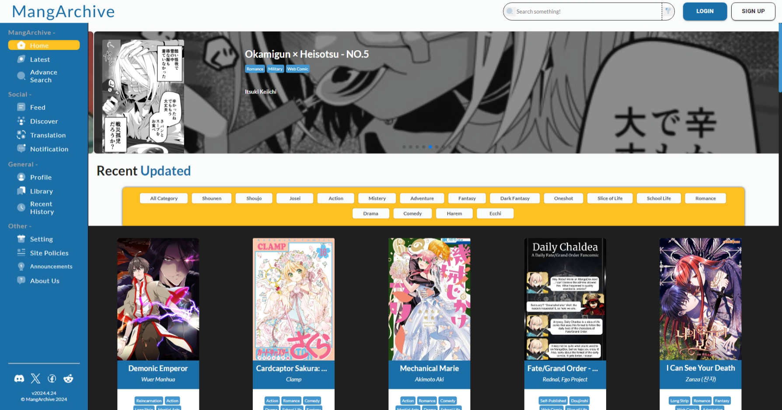

Hình 4.1. Màn hình trang chủ

Bảng 4.2. Bảng mô tả màn hình trang chủ

|  |  |  |
| --- | --- | --- |
| **STT** | **Tên thành phần** | **Ý nghĩa** |
| 1 | MangaBanner | Hiển thị cách truyện hiện đang là xu hướng |
| 2 | Category Selection | Nút chọn thể loại để lọc danh sách truyện |
| 3 | MangaCard | Các thẻ truyện, hiển thị tên, hình ảnh truyện, tác giả, thời gian cập nhật, khi click vào sẽ chuyển hướng tới trang chi tiết truyện. |
| 4 | Tag | Nút hiển thị thể loại truyện, khi click vào sẽ chuyển hướng đến danh sách truyện đã lọc |
| 5 | SideBar | Thanh điều hướng, menu của website, khi click vào sẽ điều hướng đến các trang tương ứng |
| 6 | NavigationBar | Gồm Logo, Thanh tìm kiếm (Searchbar) cùng 2 button đăng nhập và đăng ký |
| 7 | SearchBar | Thanh tìm kiếm truyện, sẽ chuyển hướng đến trang Advanced Search |
| 8 | Login Button | Nút đăng nhập |
| 9 | Sign Up Button | Nút đăng ký |

### Đăng nhập



Hình 4.2. Màn hình đăng nhập

Bảng 4.3. Bảng mô tả màn hình đăng nhập

|  |  |  |
| --- | --- | --- |
| **STT** | **Tên thành phần** | **Ý nghĩa** |
| 1 | Text Input Email | Nhập email hoặc username |
| 2 | Text Input Password | Nhập mật khẩu |
| 3 | Remember Checkbox | Ghi nhớ phiên đăng nhập của người dùng. |
| 4 | RecoveryPassword | Chuyển hướng đến trang quên mật khẩu |
| 5 | Login Button | Đăng nhập vào trang web |
| 6 | Login with Google | Đăng nhập bằng Google |
| 7 | SignUp Text | Mở màn hình đăng ký |

### Đăng ký



Hình 4.3. Màn hình đăng ký

Bảng 4.4. Bảng mô tả màn hình đăng ký

|  |  |  |
| --- | --- | --- |
| **STT** | **Tên thành phần** | **Ý nghĩa** |
| 1 | Text Input Email | Nhập email |
| 2 | Text Input Password | Nhập mật khẩu |
| 3 | Text Input UserName | Nhập UserName |
| 4 | Text Input Confirm Password | Nhập lại mật khẩu |
| 5 | Sign up Button | Đăng ký tài khoản |
| 6 | Sign up with Google | Đăng ký bằng Google |
| 7 | Login Text | Mở màn hình đăng nhập |
| 8 | Hidepass Button | Nút ẩn hiện password |

### Feed

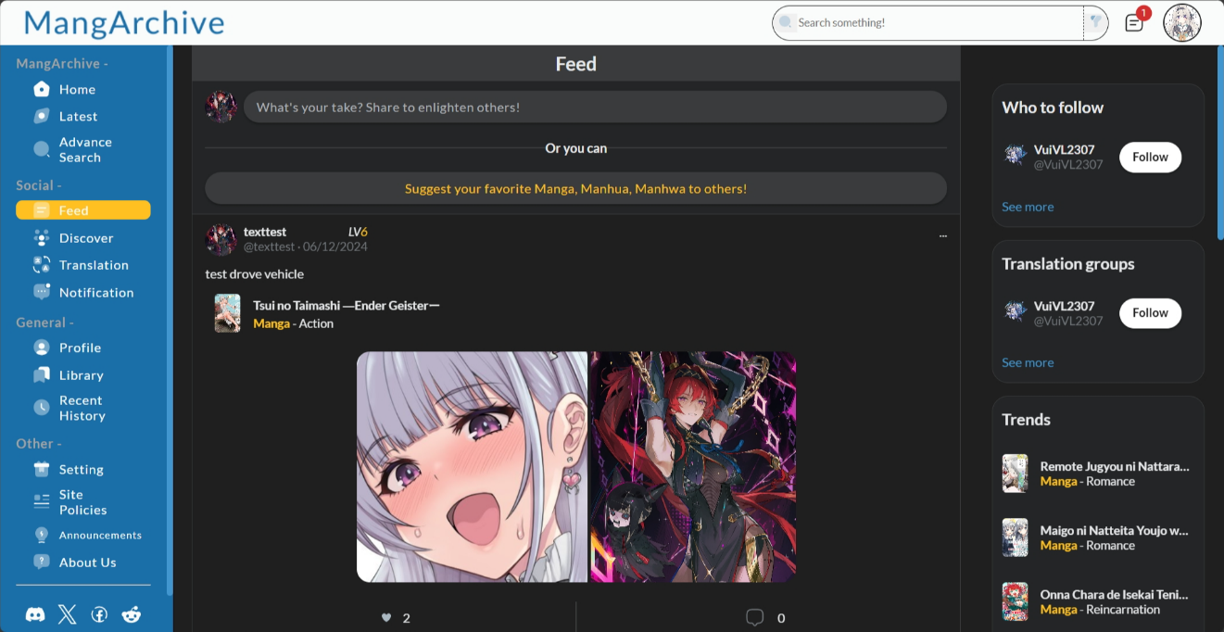

Hình 4.4. Màn hình trang Feed

Bảng 4.5. Bảng mô tả màn hình trang Feed

|  |  |  |
| --- | --- | --- |
| **STT** | **Tên thành phần** | **Ý nghĩa** |
| 1 | Button Open Post | Nút hiện post writer modal, khi ấn vào sẽ hiện lên một modal dùng để đăng bài viết mới |
| 2 | Suggest Manga Button | Nút chuyển hướng tới history |
| 3 | Post card | Thông tin từng bài viết, gồm nội dung, số lượt like, số lượt bình luận |
| 4 | Like Button | Nút like bài viết |
| 5 | Comment Button | Nút chuyển hướng tới chi tiết bài viết và xem comment |
| 6 | Image Card | Hiển thị hình ảnh của bài viết, khi click vào sẽ chuyển hướng tới chi tiết bài viết |
| 7 | RightBar | Gồm các danh sách các người dùng, nhóm dịch được gởi ý, truyện theo xu hướng và nút following |
| 8 | UserCard | Chứa thông tin người dùng, nhóm dịch cùng button following |
| 9 | ComicCard | Chứa thông tin của truyện đang là xu hướng hiện tại, đang được đọc nhiều. Khi ấn vào sẽ chuyển hướng tới trang chi tiết truyện. |

### Profile của người dùng

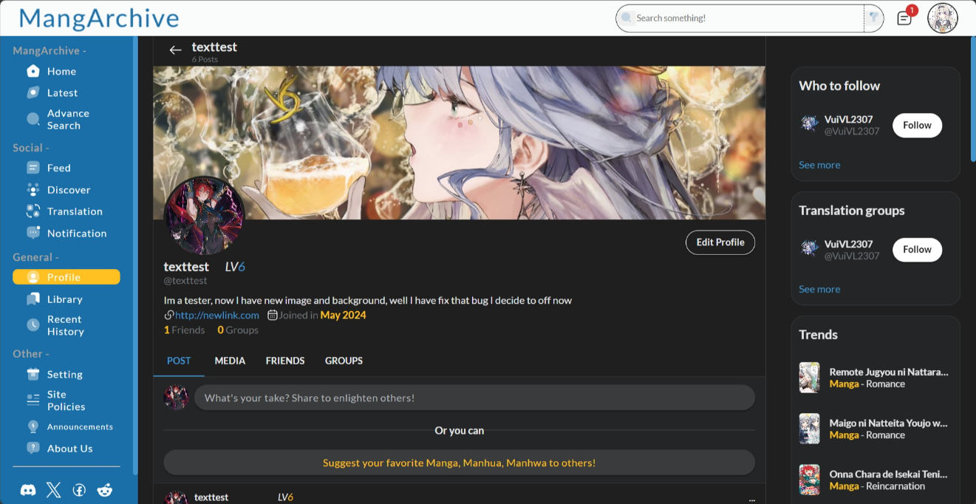

Hình 4.5. Màn hình trang Profile của người dùng

Bảng 4.6. Bảng mô tả màn hình trang Profile của người dùng

|  |  |  |
| --- | --- | --- |
| **STT** | **Tên thành phần** | **Ý nghĩa** |
| 1 | Button Edit Profile | Nút hiện edit profile modal, khi ấn vào sẽ hiện lên một modal dùng để chỉnh sửa thông tin cá nhân |
| 2 | Background Image | Hiển thị hình nền của người dùng |
| 3 | Avatar Image | Hiển thị avatar của người dùng |
| 4 | Back Button | Nút chuyển hướng trở lại trang trước đó |
| 5 | User Info Section | Nơi hiển thị thông tin của người dùng như: Bio (tiểu sử cá nhân), Link(Trang web cá nhân), Ngày gia nhập, bạn bè |
| 6 | ActionBar | Thanh điều hướng, gồm các tab nhỏ:Post, Media, Friends, Groups. Khi click vào sẽ thay đổi sang các trang nhỏ thuộc trang profile |
| 7 | UserPostList | Gồm các danh sách các bài viết mà người dùng, nhóm dịch đã đăng |

### Announcement

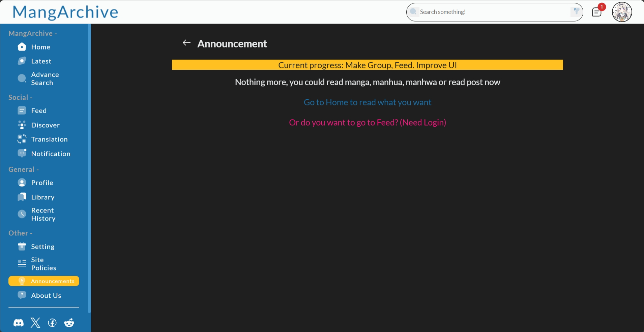

Hình 4.6. Màn hình trang Announcement

Bảng 4.7. Bảng mô tả màn hình trang Announcement

|  |  |  |
| --- | --- | --- |
| **STT** | **Tên thành phần** | **Ý nghĩa** |
| 1 | Back Button | Nút chuyển hướng trở về trang trước đó |
| 2 | Banner Current Progress | Hiển thị tiến độ hiện tại |
| 3 | HomeNav Button | Nút chuyển hướng tới trang chủ |
| 4 | Back Button | Nút chuyển hướng trang Feed |

### Điều khoản sử dụng

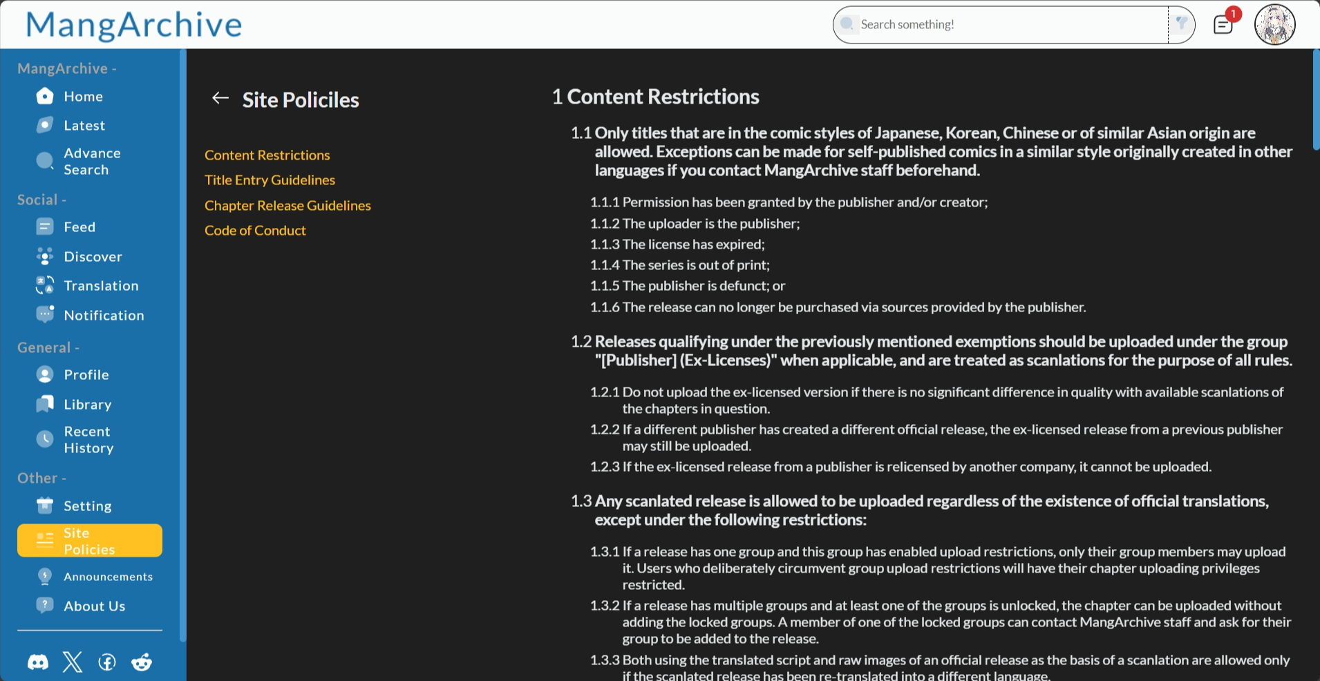

Hình 4.7. Màn hình trang điều khoản sử dụng

Bảng 4.8. Bảng mô tả màn hình trang điều khoản sử dụng

|  |  |  |
| --- | --- | --- |
| **STT** | **Tên thành phần** | **Ý nghĩa** |
| 1 | LeftNavigation | Bảng mục lục các điều khoản |
| 2 | RighContent | Hiển thị điều khoản, chính sách |
| 3 | Back Button | Nút chuyển hướng trở lại trang trước đó |

### Setting

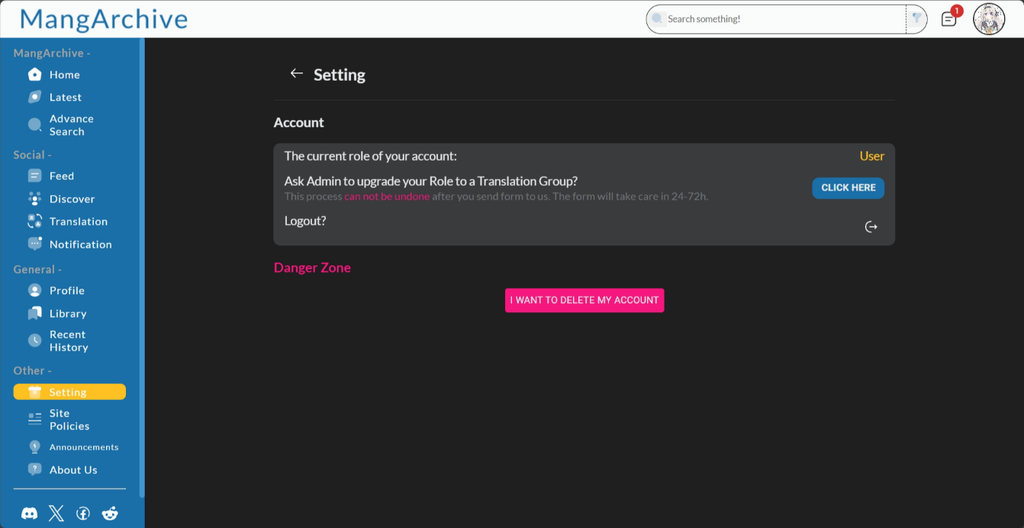

Hình 4.8. Màn hình trang Setting

Bảng 4.9. Bảng mô tả màn hình trang setting

|  |  |  |
| --- | --- | --- |
| **STT** | **Tên thành phần** | **Ý nghĩa** |
| 1 | ChangeRole Button | Nút chuyển hướng sang tab mới là form đăng ký nhóm dịch. |
| 2 | UserStatus | Hiển thị trạng thái Role hiện tại của người dùng |
| 3 | Avatar Image | Hiển thị avatar của người dùng |
| 4 | Back Button | Nút chuyển hướng trở lại trang trước đó |
| 5 | Deleted Account Button | Nút yêu cầu xóa tài khoản |
| 6 | Logout Button | Nút đăng xuất khỏi tài khoản |

### About us

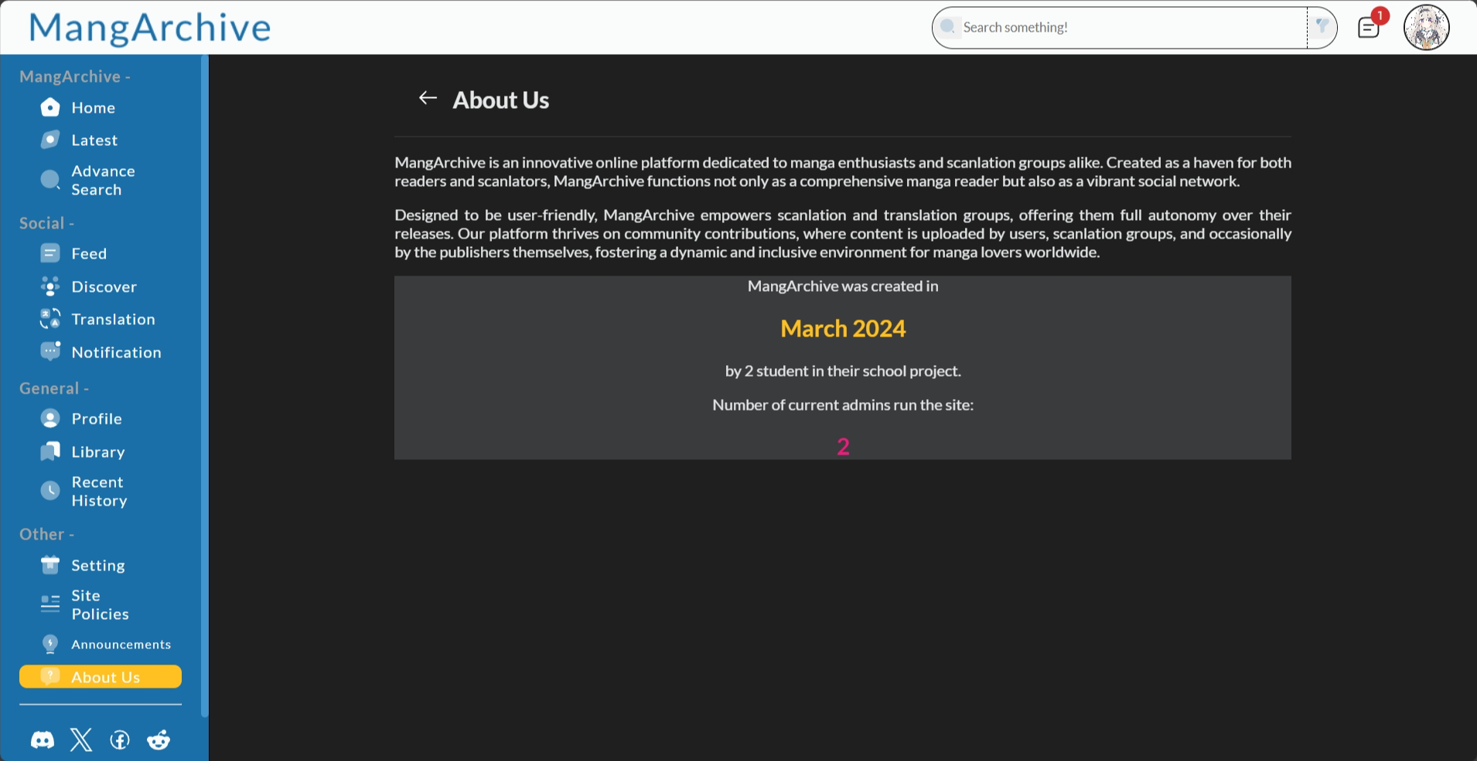

Hình 4.9. Màn hình trang About us

Bảng 4.10. Bảng mô tả màn hình trang About us

|  |  |  |
| --- | --- | --- |
| **STT** | **Tên thành phần** | **Ý nghĩa** |
| 1 | InfoSection | Nơi hiển thị thông tin về dự án |
| 2 | Back Button | Nút chuyển hướng trở lại trang trước đó |

### Thông tin chi tiết truyện

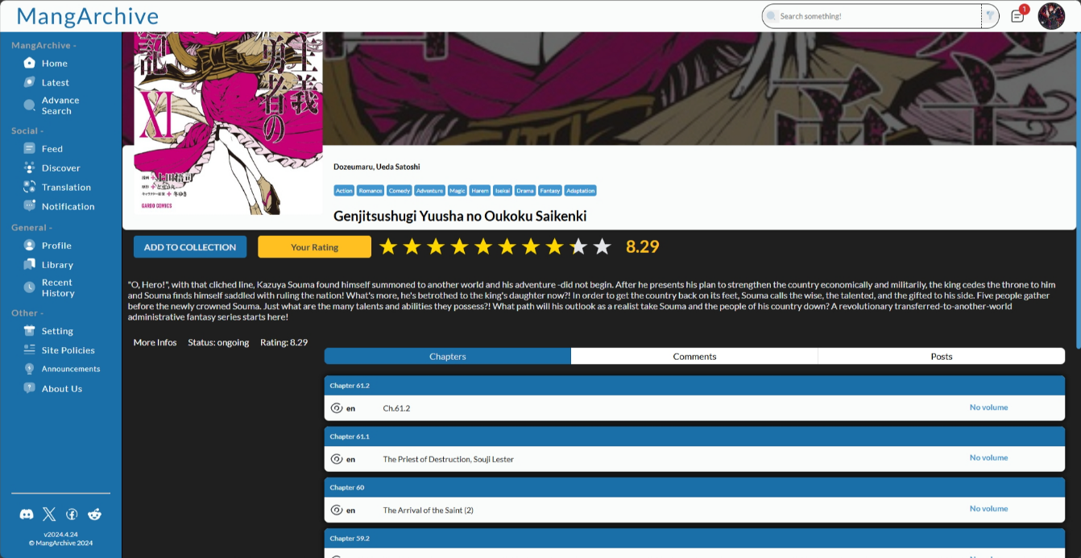

Hình 4.10. Màn hình trang thông tin chi tiết truyện

Bảng 4.11. Bảng mô tả màn hình trang thông tin chi tiết truyện

|  |  |  |
| --- | --- | --- |
| **STT** | **Tên thành phần** | **Ý nghĩa** |
| 1 | Manga-banner-image | Hiển thị banner, cover của truyện |
| 2 | Manga-banner-tags | Hiển thị các thể loại mà truyện có |
| 3 | AddCollection Button | Nút thêm truyện vào trong library (thư viện) |
| 4 | Rating Button | Nút đánh giá truyện |
| 5 | NavButtonBar | Thanh điều hướng, gồm 3 tab nhỏ là Chapter (hiển thị các chương truyện), Comments (Comment truyện), Posts (Các bài viết có nhắc tới truyện) |
| 6 | Chapter-manga-card | Gồm thông tin các phiên bản dịch của chương truyện, khi ấn vào sẽ chuyển hướng sang trang đọc truyện và đánh dấu chapter đó thành đã đọc. |

### Thông tin chi tiết bài viết

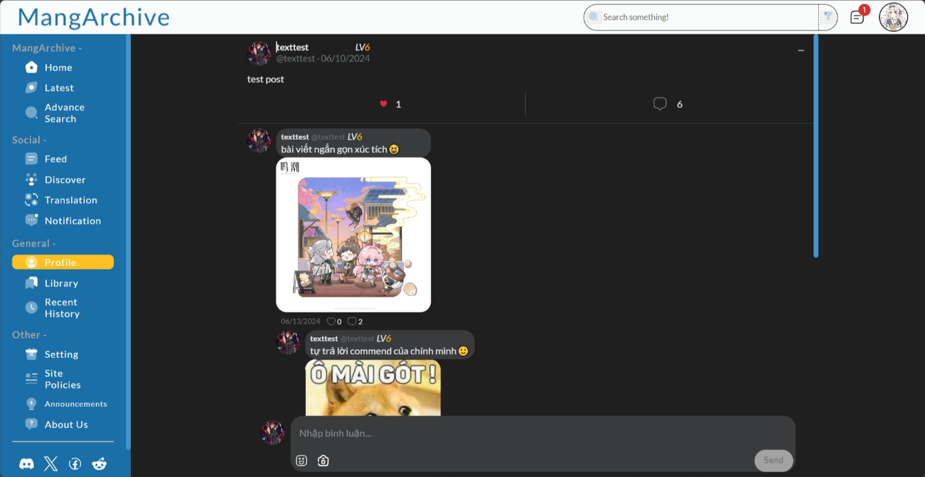

Hình 4.11. Trang thông tin chi tiết bài viết

Bảng 4.11. Bảng mô tả màn hình trang thông tin chi tiết bài viết

|  |  |  |
| --- | --- | --- |
| **STT** | **Tên thành phần** | **Ý nghĩa** |
| 1 | PostCard | Hiển thị thông tin bài viết, gồm: người đăng, ngày giờ, nội dung bài viết, số lượt thích, số comment |
| 2 | CommentCard | Hiển thị comment gồm nội dung,ngày giờ, số lượt thích, số lượt reply và hình ảnh nếu có |
| 3 | PostImage Section | Hiển thị hình ảnh của bài đăng nếu có |
| 4 | Comment Section | Gồm 1 textarea để nhập bình luận, 1 button chọn emoji, 1 button chọn hình ảnh (tối đa 1 hình) và 1 nút gửi |

### Thư viện

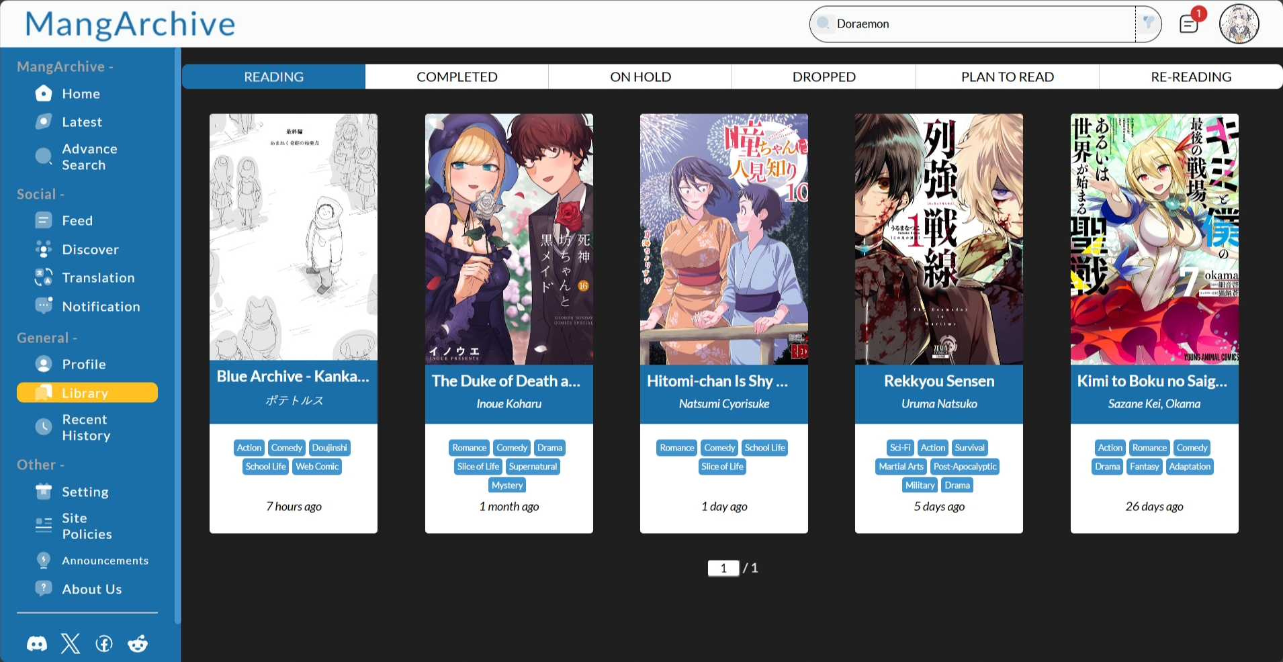

Hình 4.12. Màn hình trang thư viện

Bảng 4.12. Bảng mô tả màn hình trang thư viện

|  |  |  |
| --- | --- | --- |
| **STT** | **Tên thành phần** | **Ý nghĩa** |
| 1 | Library Navigation Bar | Thanh điều hướng, gồm 6 tab nhỏ là các thư viện để người dùng dễ dàng lưu trữ cho phù hợp |
| 2 | ComicCard | Hiển thị thông tin truyện |
| 3 | ImageCover | Hiển thị cover của truyện |
| 4 | Tags Button | Hiển thị tag của truyện, khi click vào sẽ chuyển đến trang advance search với thể loại tương ứng |

### Lịch sử

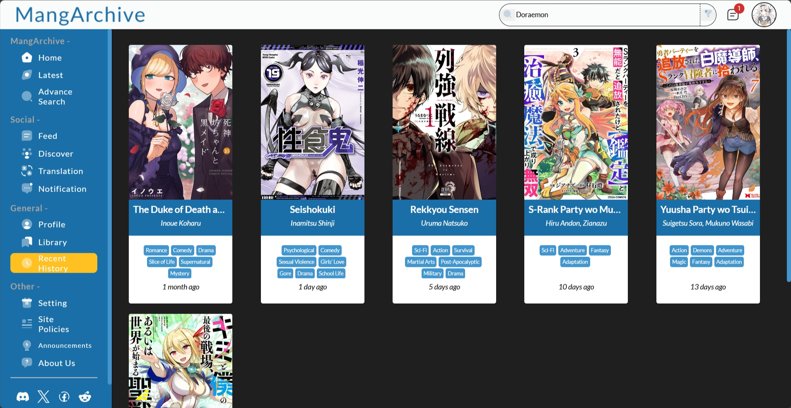

Hình 4.13. Màn hình trang lịch sử

Bảng 4.13. Bảng mô tả màn hình trang lịch sử

|  |  |  |
| --- | --- | --- |
| **STT** | **Tên thành phần** | **Ý nghĩa** |
| 1 | Comic Card | Hiển thị thông tin truyện |
| 2 | Image Cover | Hiển thị cover của truyện |
| 3 | Tags Button | Hiển thị tag của truyện, khi click vào sẽ chuyển đến trang advance search với thể loại tương ứng |

### Khám phá nhóm dịch, người dùng khác

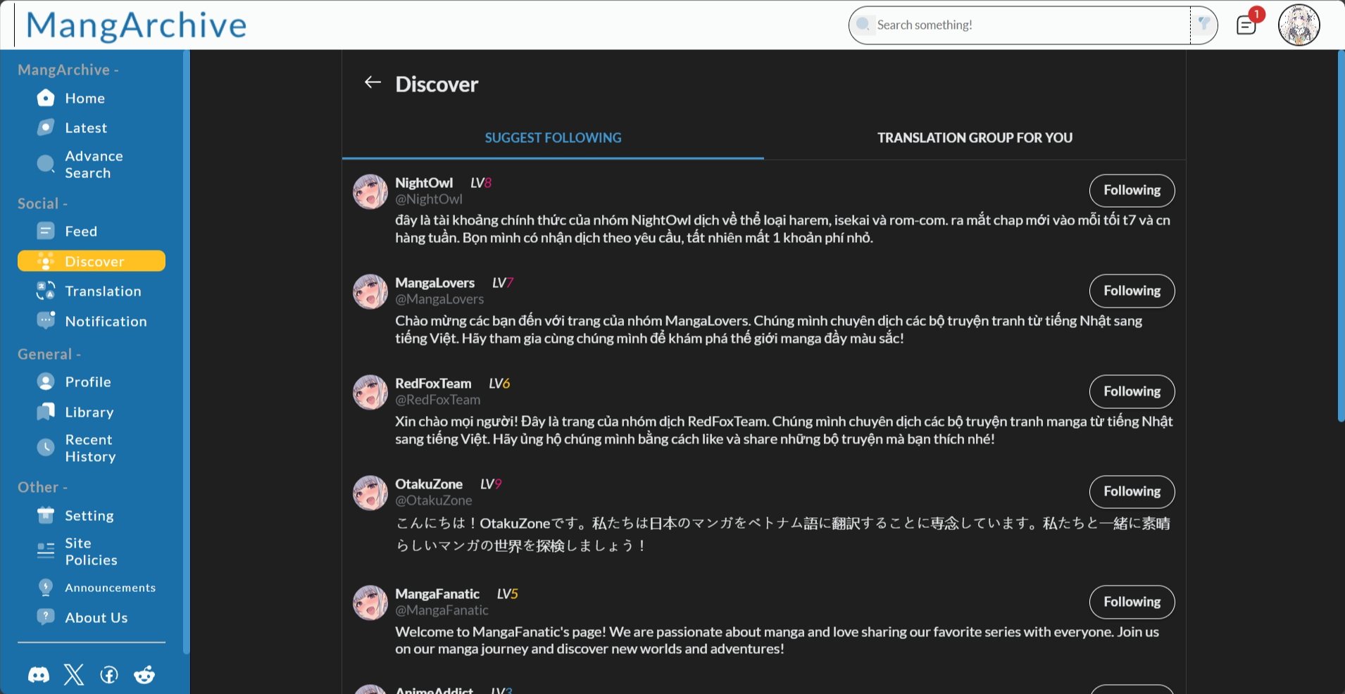

Hình 4.14. Màn hình trang khám phá nhóm dịch, người dùng khác

Bảng 4.14. Bảng mô tả màn hình trang khám phá nhóm dịch, người dùng khác

|  |  |  |
| --- | --- | --- |
| **STT** | **Tên thành phần** | **Ý nghĩa** |
| 1 | Navigation Suggestion | Thanh điều hướng, gồm 2 tab nhỏ là gợi ý người dùng và gợi ý nhóm dịch |
| 2 | UserCard | Hiển thị thông tin người dùng |
| 3 | Following Button | Nút theo dõi người dùng |

### Đọc truyện

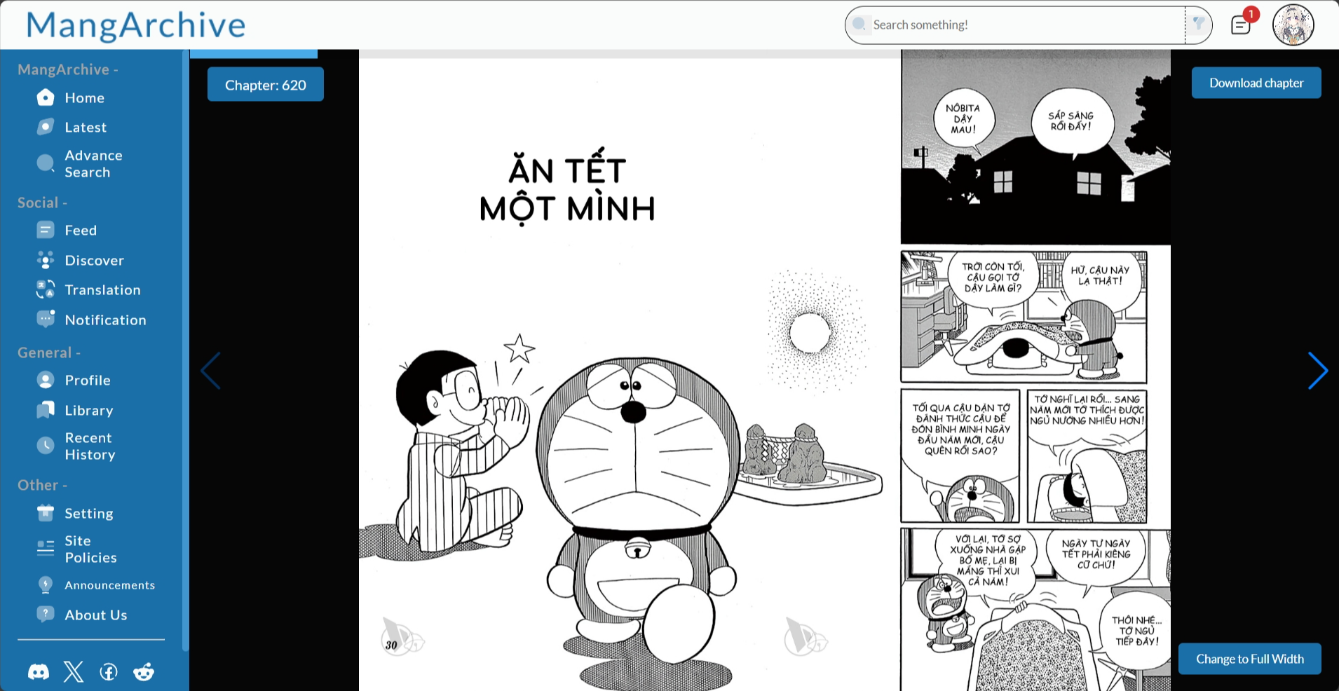

Hình 4.15. Màn hình trang đọc truyện

Bảng 4.15. Bảng mô tả màn hình trang đọc truyện

|  |  |  |
| --- | --- | --- |
| **STT** | **Tên thành phần** | **Ý nghĩa** |
| 1 | DownloadChapter Button | Nút tải xuống chương truyện hiện tại |
| 2 | MangaPage | Hiển thị hình ảnh trang truyện hiện tại |
| 3 | NextPage Button | Nút chuyển sang trang kế tiếp |
| 4 | PrevPage Button | Nút chuyển sang trang trước |
| 5 | FullWidth Button | Nút thay đổi kích thước của trang truyện |

### Advance Search

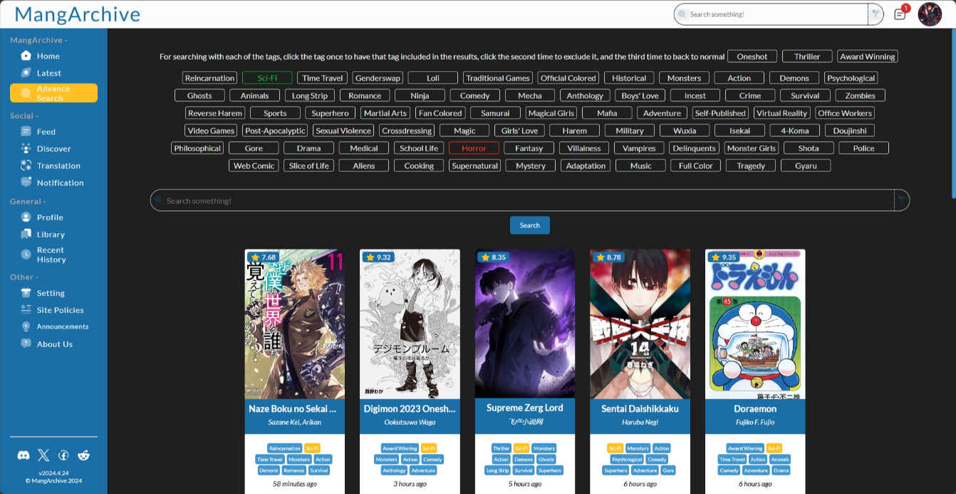

Hình 4.16. Màn hình trang Advanced Search

Bảng 4.16. Bảng mô tả màn hình trang Advanced Search

|  |  |  |
| --- | --- | --- |
| **STT** | **Tên thành phần** | **Ý nghĩa** |
| 1 | Tags Section | Hiển thị các thể loại truyện, có 3 chế độ: mặc định(trắng), bao gồm tag này (xanh lá), ngoại trừ tag này (đỏ) |
| 2 | SearchBar | Nơi nhập liệu thông tin muốn tìm |
| 3 | MangaCard | Hiển thị thông tin truyện, kết quả tìm kiếm |
| 4 | Search Button | Nút tìm kiếm |

Ngoài ra, có thể xem thêm source code tại: [HelyxXZeng/MangArchive (github.com)](https://github.com/HelyxXZeng/MangArchive)

https://github.com/HelyxXZeng/MangArchive

# KẾT LUẬN

Trong quá trình phát triển website mạng xã hội truyện tranh, chúng em đã học hỏi thêm được nhiều kiến thức, kinh nghiệm bổ ích. Những kiến thức, kinh nghiệm này giúp chúng em dần hoàn thiện website. Sau đây là một số ưu, nhược điểm cũng như hạn chế của trang web.

## Ưu điểm

* Giao diện của trang web được thiết kế ưa nhìn, dễ sử dụng, tao cho người dùng cảm giác trải nghiệm website một cách mượt mà, thuận lợi.
* Website ngoài là mạng xã hội thì còn là nơi để đọc truyện, giúp tiết kiệm thời gian để đăng link. Ngoài ra, điều này còn tránh được trường hợp dùng link truyện giả mạo để lừa đảo vì dã tích hợp sẵn component chuyển hướng sang trang truyện trong các bài post
* Hệ thống tích hợp các biện pháp bảo mật như quản lý đăng nhập, kiểm soát quyền truy cập, đảm bảo an toàn cho thông tin người dùng và dữ liệu quan trọng khác.
* Là một đề tài mới, ít cạnh tranh nên có tiềm năng để mở rộng và phát triển.

## Hạn chế

* Đây là lần đầu tiên chúng em xây dựng đồ án về mạng xã hội, nên không tránh khỏi việc trễ tiến độ dự án, thiếu một số tính năng.
* Dù đã có cách biện pháp bảo mật nhưng tính bảo mật chưa được cao, chưa có cơ chế bảo vệ trang web trước các cuộc tấn công độc hại như chuyển hướng trang web, DDOS,….
* Vẫn còn thiếu một số tính năng chưa hoàn thiện, do trễ tiến độ dự án và quản lý rủi ro, quản lý tiến độ chưa tốt.
* Chưa có ứng dụng trí tuệ nhân tạo trong việc sàng lọc tài khoản rác, ảo, làm tăng kích thước database và làm trải nghiệm người dùng đi xuống.
* Việc đăng bản dịch của truyện vẫn còn nhiều vướng mắc như mở rộng cơ sở dữ liệu, kiểm tra bản dịch, độ uy tín và hợp tác với nhóm dịch nên vẫn chưa được đưa vào triển khai ngay.

## Hướng phát triển

* Tiếp tục phát triển những tính năng còn thiếu đã nêu ở mục hạn chế.
* Phát triển và cố gắng xây dựng độ tin cậy cho tính năng đăng tải bản dịch truyện cho các nhóm dịch tự do, xây dựng cơ chế quản lí, điều khoản hoạt động cho các nhóm dịch để đồng bộ hóa các bản dịch, thúc đẩy cộng đồng lành mạnh.
* Phát triển thêm các tính năng tương tác giữa các người dùng như tạo nhóm liên kết người, tính năng trò chuyện, giao tiếp thời gian thực thông qua các đoạn chat giữa các cá nhân và trong nhóm.
* Phát triển thêm các chức năng thông báo cập nhật qua gmail.
* Cải thiện giao diện người dùng.
* Thêm các chức năng mới: Nhắn tin giữa người dùng với nhau, tin nhắn bảo mật đầu cuối, sự kiện,…
* Tối ưu hiệu suất của trang web, để trang web tải nhanh hơn, nhẹ hơn.
* Tăng cường bảo mật trang web, tránh các cuộc tấn công, lừa đảo mạng.
* Xây dựng hệ thống kiểm duyệt, giúp quản lý những bài đăng sai sự thật, xúc phạm danh dự, nhân phẩm của người khác
* Tối ưu, nâng cấp hệ thống gợi ý truyện, người dùng, nhóm dịch.
* Phát triển thêm giao diện tiếng Việt, hướng tới song ngữ Việt – Anh để mở rộng đối tượng sử dụng, giúp trang web trở nên dễ tiếp cận với người dùng Việt Nam không rành tiếng Anh.
* Làm trang web trở nên dễ sử dụng hơn nữa, bổ sung các hướng dẫn về chức năng của trang web.

# TÀI LIỆU THAM KHẢO

1. HTML – Wikipedia. Truy cập ngày 1/6/2024: <https://en.wikipedia.org/wiki/HTML>
2. Typescript – Wikipedia. Truy cập ngày 1/6/2024: <https://en.wikipedia.org/wiki/TypeScript>
3. React (JavaScript library) – Wikipedia. Truy cập ngày 1/6/2024:  
   <https://en.wikipedia.org/wiki/React_(JavaScript_library)>
4. Node.js – Wikipedia. Truy cập ngày 1/6/2024: <https://en.wikipedia.org/wiki/Node.js>
5. Supabase Documentation. Truy cập ngày 2/6/2024:  
   <https://supabase.com/docs>
6. MangaDex API documentation. Truy cập ngày 30/5/2024:

<https://api.mangadex.org/docs/>

1. Giới thiệu Reactjs (viblo.asia). Truy cập ngày 6/6/2024:

<https://viblo.asia/p/gioi-thieu-reactjs-Qbq5QvaGKD8>

1. 8 Project Open Source tốt nhất trên Github năm 2023 | VietnamWorks InTECH. Truy cập ngày 6/6/2024:

<https://intech.vietnamworks.com/article/8-project-open-source-tot-nhat-tren-github-2023>

1. HTML là gì? Cấu trúc cơ bản và ưu nhược điểm của HTML - Fptshop.com.vn. Truy cập ngày 6/6/2024:

<https://fptshop.com.vn/tin-tuc/danh-gia/html-la-gi-157937>